中航信托•天垣3号恒大嘉兴海盐项目
投资集合资金信托计划
2021年1月监管报告

项目名称：中航信托•天垣3号恒大嘉兴海盐项目投资集合资金信托计划
委托方：青岛航明投资合伙企业（有限合伙）
受托方：北京康信君安资产管理有限公司
监管人员：张智辉日期：2021年2月6日

1项目基本情况 1

1.1项目公司基本情况 1

1.2项目概况 1

2重大事件披露 3

3项目五证办理及施工进度情况 3

3.1项目五证办理情况说明 3

3.2项目施工情况 4

3.2.1项目2021年1月施工进度情况及2021年2月施工计划 4

3.2.2项目施工进度分析 5

4印鉴使用情况 6

5合同签订情况 8

5.1新签订合同情况 8

5.2项目合同支付情况 9

6资金情况 17

6.1资金流出情况 17

6.2资金流入情况 24

6.2.1销售回款流入 24

6.2.2其他资金流入 26

6.3各类保证金情况 26

6.4各银行账户余额 27

7项目成本统计 27

7.1资金使用情况统计 27

7.2合约成本统计 28

8项目销售情况 29

8.1当地销售政策（预售政策、限购限售、限价政策描述） 29

8.2项目销售及营销推广计划 30

8.3项目销售情况统计 30

9下期关注重点 30

附件 32

附件一 项目公司对账单 32

附件二 用印登记薄 44

为了方便阅读之目的，本报告中将部分名称简写为：
·项目公司：海盐丰涛置业有限公司
·中航信托：中航信托股份有限公司
·康信资管：北京康信君安资产管理有限公司

1项目基本情况

1.1项目公司基本情况
中航信托成立《中航信托•天垣3号恒大嘉兴海盐项目投资集合资金信托计划》（以下简称“信托计划”），规模共计4.25亿分期发行，分笔成立。500万元用于缴纳信保基金及其他相关费用，4.20亿元用于认缴青岛航明投资合伙企业（有限合伙）的有限合伙份额。青岛航明投资合伙企业收到资金后，以股（注册资本）+资本公积形式投资于项目公司，持项目公司70%股份。具体情况如下图所示：
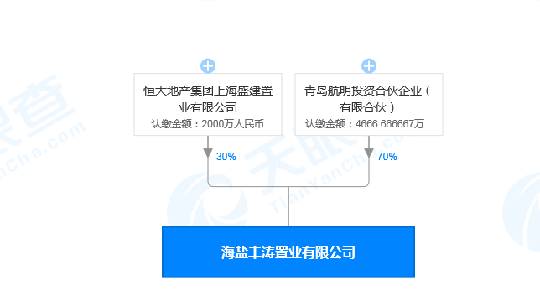
图1 海盐丰涛置业有限公司股权穿透图

1.2项目概况
2020年4月30日，海盐县自然资源和规划局发布盐自然规告字（2020）023号公告，挂出海盐县20-033地块，地块位于浙江省嘉兴市海盐县武原街道，东至新桥路、南至规划住宅用地、西至长宁路、北至海兴路；地块总面积43,263㎡,总起报价50,553.00万元。2020年5月21日，恒大地产集团上海盛建置业有限公司竞得该地块，成交总价50617.71万元，楼面价6,500.00元/㎡。用途为居住用地兼容部分商业，容积率上限为1.8，绿地率30%，其中商业商务建筑面积852.21㎡。该地块周边分布临近嘉凯城、绮园商业街、大润发超市等配套设施。
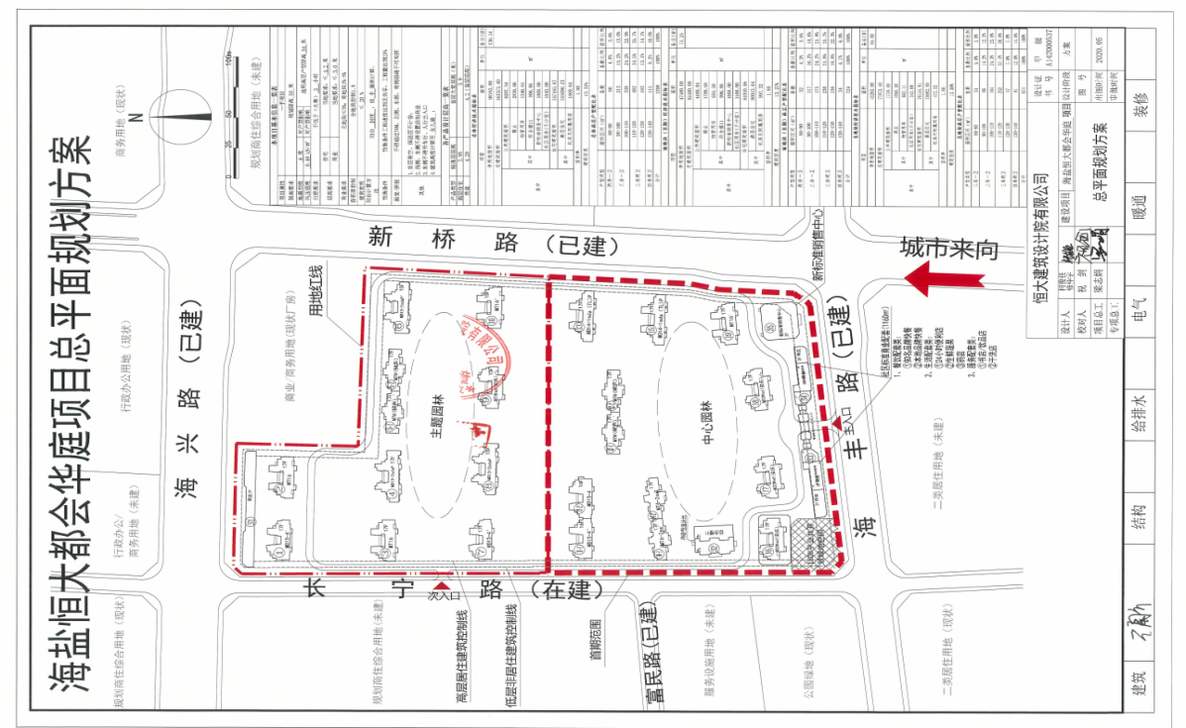

图2 项目总规划图

项目地块

根据项目公司提供，项目详细经济指标见下表：
项目 |  |  | 都汇华庭 | 单位
总用地面积 |  |  | 43,263.00 | ㎡
总建筑面积 |  |  | 112,260.40 | ㎡
地上计容建筑面积 |  |  | 77,530.40 | ㎡
其中 | 可售建筑面积 |  | 74,019.27 | ㎡
其中 | 其中 | 高层建筑（精装） | 73,167.06 | ㎡
其中 | 其中 | SOHO（精装） | 0.00 | ㎡
其中 | 其中 | 商业（毛坯） | 852.21 | ㎡
其中 | 持有建筑面积 |  | 0.00 | ㎡
其中 | 计容配套用房面积 |  | 3,511.13 | ㎡
地上不计容建筑面积（赠送） |  |  | 343.00 | ㎡
地下建筑面积 |  |  | 34,387.00 | ㎡
其中 | 地下商业面积 |  | 0.00
其中 | 地下人防车库面积 |  | 0.00
其中 | 地下非人防车库面积 |  | 34,387 | ㎡
其中 | 地下配套用房面积 |  | 0.00 | 辆
总户数 |  |  | 642.00 | 户
容积率 |  |  | 1.8 | 6,240,000.00
机动车停车位 |  |  | 912.00 | 辆
其中 | 地上车位 |  | 0.00
其中 | 地下停车位 |  | 912 | 辆

2重大事件披露
- 根据与上海颖骏投资管理有限公司的借款协议，项目公司于2021年1月8日向上海颖骏投资管理有限公司偿还借款6,930,000.00元。（详见项目公司往来款明细表）
- 项目公司于2021年1月8日收到中航信托资本公积6,930,000.00元；2021年1月15日收到中航信托资本公积4,250,000.00 元；2021年1月21日收到中航信托资本公积14,360,000.00 元（详见项目公司资金流入情况表）
- 2021年1月10日项目开盘。

3项目五证办理及施工进度情况

3.1项目五证办理情况说明
截止到2021年1月31日项目已经取得了国有土地使用证、建设用地规划许可证、建设工程规划许可证、建筑工程施工许可证，预售许可证。具体证照办理进度情况如下表：
项目五证办理进度情况表
序号 | 证件名称 | 政策要求 | 预计取证日期 | 实际取证日期 | 备注
1 | 国有土地使用证 | -- |  | 2020/10/9 | 已纳入共管
2 | 建设用地规划许可证 | -- |  | 2020/9/30 | 已纳入共管
3 | 建设工程规划许可证 | - 已经立项、有批准、核准、备案等文件  - 取得土地证 | 2020年11月 | 2020/12/11 | 已纳入共管
4 | 施工许可证 | 1、已经办理该建筑工程用地批准手续。  2、已经取得建设工程规划许可证。  3、施工场地已经基本具备施工条件，需要拆迁的，其拆迁进度符合施工要求。  4、已经确定施工企业。  5、已满足施工需要的施工图纸及技术资料，施工图设计文件已按规定进行了审查。  6、有保证工程质量和安全的具体措施。施工企业编制的施工组织设计中有根据建筑工程特点制定的相应质量、安全技术措施，专业性较强的工程项目编制的专项质量、安全施工组织设计，并按照规定办理了工程质量、安全监督手续。  7、按照规定应该委托监理的工程已委托监理。  8、建设资金已经落实。 | 2020年11月 | 2020/12/11 | 已纳入共管
5 | 商品房预售许可证 | 1、办理商品房预售许可证时，无需解除在先的土地抵押与在建工程抵押，但需要抵押权人出具同意预售的函;2、预售证可分批次办理，预售面积不得小于2万m²，单个预售证办理开发建设的资金占工程建设总投资的25%以上且已出正负零;3、办理预售证需要现场查勘。 | 2020年11月 | 2020/12/22 | 已纳入共管
注：以上表格中的五证计划取得时间数据依据信托尽调报告所填列，实际取得时间以实际情况为准。

3.2项目施工情况

3.2.1项目2021年1月施工进度情况及2021年2月施工计划

截至2021年1月31日，项目现场施工情况如下：
展示区：开放展示中；
1、1#楼一层结构完成；
2、2#楼负一层顶板混凝土完成；
3、3#楼一层结构完成；
4、4#楼筏板完成；
5、5#楼2层结构完成；
6、6#楼3层结构完成；
7、7#楼1单元墙柱钢筋绑扎，2单元垫层完成；
8、8#楼负一层顶板混凝土完成；
9、9#楼7层结构完成；
10、10#楼11层结构完成；

项目2月施工计划如下：
2#楼、4#楼、7#楼、8#楼达正负零，1#楼、3#楼、5#楼、6#楼、9#楼、10#楼正负零达售。

3.2.2项目施工进度分析
关键节点 | 计划完成时间 | 实际形象进度
展示区 | 2020年10月 | 已对外展示
售楼部 | 2020年10月 | 已对外展示
首开区达到预售条件 | 2020年11月 | 3#楼、5#楼、6#楼、9#楼、10#楼、11#楼达到预售条件，取得预售证
首开区结构封顶 | 2021年6月
首开区竣工备案 | 2023年6月
注：以上表格中的工程进度计划完成时间数据依据项目公司提供数据填列，实际形象进度以工程现场为准。

根据康信资管驻场人员对现场的勘查，工地现场形象进度与项目公司提交施工进度一致。工地现场情况详见现场照片。

（转下页）

标的项目现场照片（2021年1月）
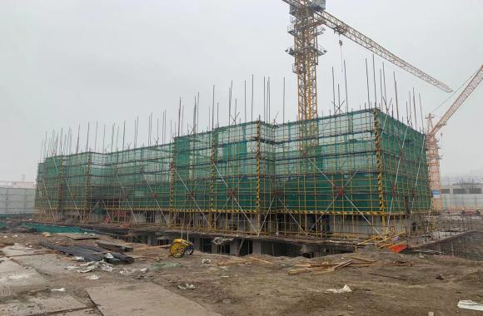
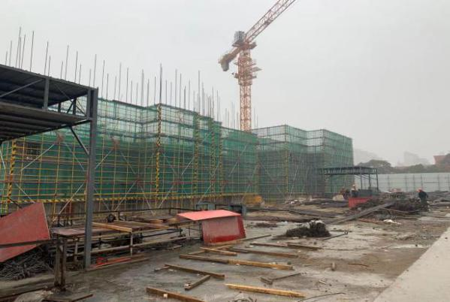

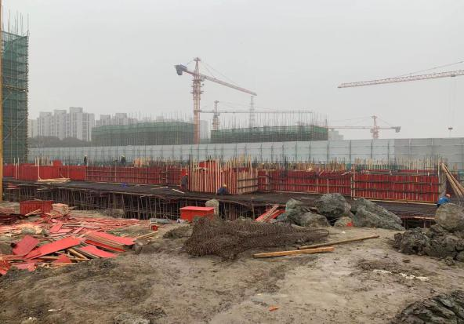
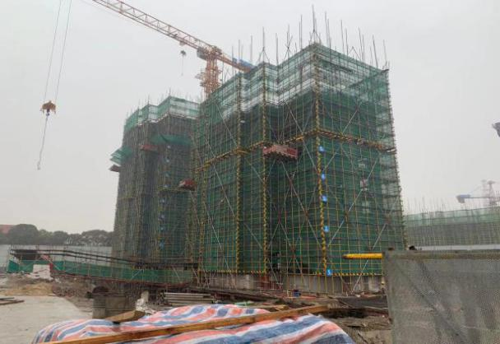

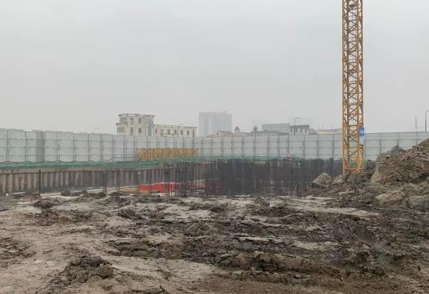
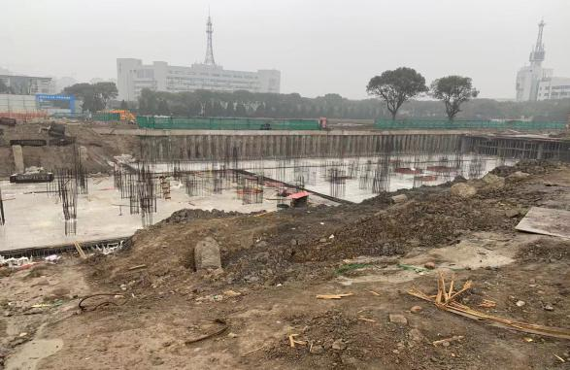

4印鉴使用情况

根据根据监管协议的约定，康信资管人员与海盐丰涛置业有限公司共管的印鉴为：公章、法定代表人人名章、合同专用章、财务专用章、发票专用章、法人章，经办人章。对于印章的使用，项目公司人员按照中航信托的要求，履行印章使用流程，康信资管监管人员了解用印事由，通过微信书面和发送邮件的方式向中航信托领导提交用印申请，待中航信托领导批复后方给予盖章。项目公司印鉴使用情况详见下表：
公司名称 | 公章（份） | 法人人名章（份） | 财务专用章（份） | 合同专用章（份） | 发票专用章（份） | 备注
海盐丰涛置业有限公司 | 888 | 19 | 20 | 27
项目公司2021年1月印章使用明细表
日期 | 印鉴名称及使用次数 | 用印事由 | 用印材料 | 申请部门 | 经办人 | 监印人
2021/1/4 | 公章（1份） | 报告书材料 | 建筑工程设计技术方案审批成果报告书材料 1份 | 开发部 | 莫云飞 | 张智辉/监察室
2021/1/5 | 公章（4份） | 合同用印 | 海盐恒大都汇华庭项目周边区域园林工程设计费用支付协议 | 合同法务部 | 张瀚翔 | 张智辉/监察室
2021/1/5 | 合同专用章（4份） | 合同用印 | 海盐恒大都汇华庭项目前期介入物业服务协议 | 合同法务部 | 张瀚翔 | 张智辉/监察室
2021/1/6 | 公章（700份） | 开盘准备资料 | 无条件退房协议书 | 销售部 | 郑浩峰 | 张智辉/监察室
2021/1/8 | 公章（50） | 银行按揭准入 | 海盐丰涛置业有限公司章程、海盐丰涛置业有限公司营业执照；建行征信查询授权书（法人）；建行股东会决议、建行企业信息查询授权书、建行准入申请表；农行准入申请表、海盐丰涛置业有限公司营业执照副本、农行企业征信授权书；中行股东会决议、中行企业信誉查询授权书；浦发银行股东会决议；浙商核签书、股东会决议；按揭贷款项目申请表、合作准入机构申请表；恒大地产集团有限公司章程、恒大地产集团有限公司营业执照 | 销售部 | 陈科 | 张智辉/监察室
2021/1/11 | 合同专用章（4份） | 合同用印 | 海盐恒大都汇华庭项目营销物资购销合同 | 合同法务部 | 张瀚翔 | 张智辉/监察室
2021/1/11 | 合同专用章（4份） | 合同用印 | 海盐恒大都汇华庭项目电梯框架广告发布合同 | 合同法务部 | 张瀚翔 | 张智辉/监察室
2021/1/11 | 公章（10份） | 放款材料用印 | 中航放款资料-出资通知书 | 资金部 | 应云炜 | 张智辉/监察室
2021/1/11 | 财务专用章（20份） | 售楼处收据 | 收据 | 财务部 | 彭帧 | 张智辉/监察室
2021/1/13 | 合同专用章（6份） | 合同用印 | 图审咨询合同 | 合同法务部 | 张瀚翔 | 张智辉/监察室
2021/1/14 | 公章、法人章（7份） | 银行按揭准入 | 企业信息查询、股东会决议 | 销售部 | 陈科 | 张智辉/监察室
2021/1/15 | 公章（8份） | 宽带资料 | 宽带接入服务协议、宽带业务受理单、号码明细 | 行政部 | 徐迅 | 张智辉/监察室
2021/1/21 | 合同专用章（4份） | 合同用印 | 房车宝营销服务合作协议 | 销售部 | 王松 | 张智辉/监察室
2021/1/21 | 公章（20份） | 交房管局资料 | 监管月报、监管月报模板 | 销售部 | 李帅 | 张智辉/监察室
2021/1/22 | 公章、法人章（12份） | 办理预售相关资料 | 预售申请表、都汇华庭地名核准书、浙江省投资项目备案信息表、都汇华庭销售纠纷与突发事情的应急预案、销售规章制度、商品房销售计划及销售方式、商品房买卖合同（预售）、备案价价表、工规证复印件、施工证复印件、资质证书复印件、营业执照副本复印件 | 开发部 | 牛畅 | 张智辉/监察室
2021/1/25 | 公章（1份） | 用于政府要求对售楼处整改之后的反馈 | 海盐恒大都汇华庭整改落实表 | 销售部 | 李帅 | 张智辉/监察室
2021/1/26 | 公章（23份） | 银行准入材料 | 土地款发票、预售证 | 销售部 | 陈科 | 张智辉/监察室
2021/1/27 | 合同专用章（5份） | 合同用印 | 建筑外立面方案设计合同（海盐恒大都汇华庭项目小地块户型设计） | 合同法务部 | 张瀚翔 | 张智辉/监察室
2021/1/27 | 公章（50份） | 催款函件 | 首付款催款函 | 销售部 | 李帅 | 张智辉/监察室
2021/1/28 | 公章（2份） | 验收单 | 3D宣传片验收单 | 销售部 | 李帅 | 张智辉/监察室
印章外带使用情况表
外出日期 | 印鉴证章名称 | 用印事由 | 办事机构 | 经办人 | 监印人
2021/1/22 | 不动产权证 | 不动产权证书借用15天用于办理预售证 | 海盐县住建局 | 牛畅 | 张智辉/监察室

5合同签订情况

5.1新签订合同情况
截至2021年1月31日，项目公司共计签订合同88份，合同总价900,370,082.35元。本月新签订合同7份，金额3,139,037.97元。本月无合同结算，2021年1月新签订合同情况如下表：
2021年1月合同签订情况表
序号 | 对方单位 | 合同文件名称 | 合同内容 | 合同金额（元） | 签约日期
1 | 深圳市希尔景观设计有限公司 | 海盐恒大都汇华庭项目周边区域园林工程设计费支付协议 | 鉴于乙方根据甲方需求，承接海盐恒大都汇华庭项目周边区域园林工程设计 | 31,800.00 | 2021/1/5
2 | 金碧物业有限公司海盐分公司（物业公司） | 海盐恒大都汇华庭项目前期介入物业服务协议 | 乙方负责甲方的案场物业 | 2,699,856.00 | 2021/1/5
3 | 杭州润滨礼品有限公司 | （海盐恒大都汇华庭项目营销物资购销合同） | 甲方向乙方购买营销物资 | 151,400.00 | 2021/1/11
4 | 嘉兴市艾可广告传媒有限公司 | （海盐恒大都汇华庭项目电梯框架广告发布合同） | 甲方委托乙方发布电梯框架广告 | 100,000.00 | 2021/1/11
5 | 嘉兴市天华城建设计院有限公司 | （图审咨询合同） | 甲方委托乙方就项目进行技术咨询，并支付技术咨询酬劳 | 135,978.67 | 2021/1/13
6 | 深圳市房车宝销售有限公司上海分公司 | 房车宝营销服务合作协议 | 甲方针对目前正在开发建设的 都汇华庭项目指定乙方作为其营销服务提供方 | 0.00 | 2021/1/21
7 | 上海柏涛工程设计顾问有限公司 | 建筑外立面方案设计合同（海盐恒大都汇华庭项目小地块户型设计） | 甲方委托乙方承担海盐恒大都汇华庭项目小地块户型设计 | 20,003.30 | 2021/1/27

5.2项目合同支付情况
依据项目公司提供的合同台账，截至2021年1月31日，项目公司共签订合同、补充协议（含土地使用权出让合同变更协议）88份，合同金额共计900,370,082.35元，依据合同支付621,848,469.78元，其中1月支付52,384,369.49元，待支付合同金额278,521,612.57元，合同支付情况详见下表：

合同付款情况统计表
合同类型 | 合同编号 | 签订时间 | 对方单位 | 合同名称 | 合同金额 | 付款情况
 |  |  |  |  | （元） | 本期支付（元） | 累计支付（元） | 累计支付比例
土地合同 | 3304242020A21025 号《国有建设用地使用权出让合同》变更协议 | 2020/6/5 | 恒大地产集团上海盛建置业有限公司、海盐县自然资源和规划局 | 国有建设用地使用权出让合同变更协议 | 506,177,100.00 | 0.00 | 506,177,100.00 | 100%
土地合同合计 |  |  |  |  | 506,177,100.00 | 0.00 | 506,177,100.00 | 100%
前期类 | 恒沪工合字20[0.37-97]001 | 2020/6/22 | 上海煜铂广告有限公司 | 海盐恒大都汇华庭项目围蔽工程施工合同 | 1,825,012.46 | 601,757.49 | 1,111,757.49 | 61%
前期类 | 恒沪工合字20[0.37-97]001-1、001-2 | 2020/10/16 | 上海煜铂广告有限公司 | 海盐恒大都汇华庭项目围蔽工程施工合同补充协议（1-赶工奖框架协议）及补充协议（2-赶工奖） | 5,184.34 | 0.00 | 0.00 | 0%
前期类 | 恒沪工合字20[0.37-97]002 | 2020/6/28 | 广州市恒合工程监理有限公司 | 建设工程监理合同（海盐恒大都汇华庭项目监理工程（非人防）） | 3,476,202.00 | 0.00 | 0.00 | 0%
前期类 | 恒沪工合字20[0.37-97]005 | 2020/7/2 | 浙江华坤建设有限公司 | 海盐恒大都汇华庭项目临时道路工程施工合同 | 1,000,445.60 | 85,857.99 | 85,857.99 | 9%
前期类 | 恒沪工合字20[0.37-97]006 | 2020/7/10 | 浙江华坤建设有限公司 | 海盐恒大都汇华庭临时围墙工程施工合同 | 383,997.41 | 0.00 | 0.00 | 0%
前期类 | 恒沪工合字20[0.37-97]008 | 2020/7/16 | 浙江省地球物理技术应用研究所 | 海盐恒大都汇华庭项目桩基检测工程承包合同 | 593,795.00 | 0.00 | 0.00 | 0%
前期类 | 恒沪工合字20[0.37-97]010 | 2020/7/20 | 浙江东南建设管理有限公司 | 海盐恒大都汇华庭项目人防监理合同 | 94,679.20 | 0.00 | 0.00 | 0%
前期类 | 恒沪工合字20[0.37-97]011 | 2020/7/23 | 浙江中材工程勘测设计有限公司 | 海盐恒大都汇华庭项目勘察工程施工合同 | 607,483.48 | 128,891.29 | 485,986.78 | 80%
前期类 | 恒沪工合字20[0.37-97]012 | 2020/7/29 | 上海电气承广电力工程有限公司 | 电力安装工程设计施工承包合同(海盐恒大都汇华庭项目临时用电工程) | 565,257.28 | 0.00 | 565,257.28 | 100%
前期类 | 恒沪工合字20[0.37-97]013 | 2020/8/4 | 浙江中材工程勘测设计有限公司 | 海盐恒大都汇华庭基坑监测工程监测合同 | 213,484.00 | 0.00 | 0.00 | 0%
前期类 | 恒沪设合字20[0.37-97]001 | 2020/7/21 | 江苏博森建筑设计有限公司 | 海盐恒大都汇华庭项目人防工程施工图设计合同 | 147,830.14 | 0.00 | 0.00 | 0%
前期类 | 恒沪设合字20[0.37-97]002 | 2020/7/21 | 江苏博森建筑设计有限公司 | 海盐恒大都汇华庭项目施工图设计合同 | 4,315,677.76 | 0.00 | 895,791.64 | 21%
前期类 | 恒沪设合字20[0.37-97]003 | 2020/7/24 | 杭州市勘测设  计研究院 | 海盐恒大都汇华庭项目基坑支护设计合同 | 400,000.00 | 0.00 | 268,000.00 | 67%
前期类 | 恒沪设合字20[0.37-97]004 | 2020/7/29 | 上海柏涛工程设计顾问有限公司 | 建筑外立面方案设计合同（海盐恒大都汇华庭项目非标立面方案设计） | 1,150,000.00 | 575,000.00 | 575,000.00 | 50%
前期类 | 恒沪设合字20[0.37-97]005 | 2020/8/18 | 深圳市希尔景观设计有限公司 | 海盐恒大都汇华庭项目园林工程设计合同 | 595,186.10 | 73,686.93 | 73,686.93 | 12%
前期类 | 恒沪设合字20[0.37-97]006 | 2020/8/26 | 广州市白云建筑设计院有限公司 | 嘉兴海盐县新桥路西项目（海盐恒大都会华庭项目）规划方案设计费支付协议 | 70,000.00 | 70,000.00 | 70,000.00 | 100%
前期类 | 恒沪它合字20[0.37-97]002 | 2020/7/23 | 海盐县城市资产经营管理有限公司 | 临时使用土地合同 | 526,120.00 | 0.00 | 526,120.00 | 100%
前期类 | 恒沪它合字20[0.37-97]003 | 2020/7/23 | 海盐县城市资产经营管理有限公司 | 临时用地复垦方案 | 0.00 | 0.00 | 0.00 | 0%
前期类 | 恒沪它合字20[0.37-97]004 | 2020/7/23 | 海盐县城市资产经营管理有限公司 | 临时用地复垦协议书 | 0.00 | 0.00 | 0.00 | 0%
前期类 | 恒沪它合字20[0.37-97]007 | 2020/10/10 | 桐乡市恒诚节能技术咨询有限公司 | 技术咨询合同 | 153,000.00 | 0.00 | 0.00 | 0%
前期类 | 恒沪它合字20[0.37-97]009 | 2020/11/2 | 嘉兴市环泰工程技术有限公司 | 开发建设项目水土保持方案技术咨询合同 | 145,000.00 | 0.00 | 0.00 | 0%
前期类 | 恒沪它合字20[0.37-97]011 | 2020/11/9 | 嘉兴中诚工程检测有限公司 | 结构实体检测合同 | 285,523.00 | 0.00 | 0.00 | 0%
前期类 | 恒沪它合字20[0.37-97]013 | 2020/12/9 | 浙江省建设工程质量检验站有限公司 | 技 术 服 务 合 同 书 | 100,000.00 | 0.00 | 0.00 | 0%
前期类 | 恒沪工合字20[0.37-97]029 | 2020/12/14 | 浙江中材工程勘测设计有限公司 | 海盐恒大都汇华庭项目沉降观测工程检测合同 | 106,252.00 | 0.00 | 0.00 | 0%
前期类 | 恒沪设合字20[0.37-97]007 | 2020/12/16 | 浙江施朗龙山工程设计有限公司 | 海盐恒大都汇华庭项目住宅及公建报建、施工图前置审图合同 | 451,941.60 | 0.00 | 393,189.19 | 87%
前期类 | 恒沪设合字20[0.37-97]008 | 2020/12/16 | 深圳市建装业集团股份有限公司 | 海盐恒大都汇华庭项目幕墙设计工程施工图深化套图框、配合消防报审设计合同 | 661,139.00 | 0.00 | 0.00 | 0%
前期类 | 恒沪设合字20[0.37-97]009 | 2021/1/5 | 深圳市希尔景观设计有限公司 | 海盐恒大都汇华庭项目周边区域园林工程设计费支付协议 | 31,800.00 | 0.00 | 0.00 | 0%
前期类 | 恒沪物合字20[0.37-97]002 | 2021/1/5 | 金碧物业有限公司海盐分公司（物业公司） | 海盐恒大都汇华庭项目前期介入物业服务协议 | 2,699,856.00 | 0.00 | 0.00 | 0%
前期类 | 恒沪它合字21[0.37-97]001 | 2021/1/13 | 嘉兴市天华城建设计院有限公司 | 图审咨询合同 | 135,978.67 | 0.00 | 0.00 | 0%
前期类 | 恒沪设合字21[0.37-97]001 | 2021/1/27 | 上海柏涛工程设计顾问 有限公司 | 建筑外立面方案设计合同（海盐恒大都汇华庭项目小地块户型设计） | 20,003.30 | 0.00 | 0.00 | 0%
前期类合同合计 |  |  |  |  | 20,760,848.34 | 1,535,193.70 | 5,050,647.30 | 24%
工程类 | 恒沪工合字20[0.37-97]003 | 2020/7/2 | 浙江尚都建设有限公司 | 海盐恒大都汇华庭项目土石方工程施工合同 | 10,607,008.00 | 810,007.14 | 2,067,654.37 | 19%
工程类 | 恒沪工合字20[0.37-97]004 | 2020/7/2 | 江苏骏兴建设工程有限公司 | 海盐恒大都汇华庭项目桩基工程施工合同 | 75,962,717.16 | 16,055,712.61 | 51,804,414.05 | 68%
工程类 | 恒沪工合字20[0.37-97]007 | 2020/7/10 | 江苏骏兴建设工程有限公司 | 海盐恒大都汇华庭项目基坑支护及降排水工程施工合同 | 40,551,285.55 | 11,751,247.83 | 23,622,549.89 | 58%
工程类 | 恒沪工合字20[0.37-97]014 | 2020/8/11 | 江苏省苏中建设集团股份有限公司 | 海盐恒大都汇华庭项目主体及配套建设工程施工合同 | 215,000,000.00 | 18,318,309.24 | 23,119,783.20 | 11%
工程类 | 恒沪工合字20[0.37-97]020 | 2020/9/10 | 上海继昱建设工程有限公司 | 海盐恒大都汇华庭售楼处临时样板房、商业消防工程施工合同 | 289,164.50 | 0.00 | 163,997.71 | 57%
工程类 | 恒沪工合字20[0.37-97]021 | 2020/9/21 | 西安高科幕墙门窗有限公司 | 海盐恒大都汇华庭售楼处、商业外立面幕墙工程施工合同 | 1,969,524.40 | 0.00 | 1,575,619.52 | 80%
工程类 | 恒沪工合字20[0.37-97]025 | 2020/10/16 | 嘉兴巨匠防护设备有限公司 | 海盐都汇华庭项目人防门供货及安装工程施工合同 | 720,292.65 | 0.00 | 0.00 | 0%
工程类 | 恒沪购合字20[0.37-97]001 | 2020/8/5 | 广州恒大材料设备有限公司 | 海盐恒大都汇华庭材料物资供货合同 | 0.00 | 1,361.74 | 90,358.19 | 0%
工程类 | 恒沪购合字20[0.37-97]002 | 2020/8/5 | 深圳恒大材料设备有限公司 | 海盐恒大都汇华庭材料物资供货合同 | 0.00 | 1,948,237.91 | 3,114,979.60 | 0%
工程类 | 恒沪工合字20[0.37-97]004-1、004-2 | 2020/11/9 | 江苏骏兴建设工程有限公司 | 海盐恒大都汇华庭项目桩基工程施工合同补充协议（1-赶工奖框架协议）及补充协议（2-赶工奖） | 1,215,443.75 | 0.00 | 0.00 | 0%
工程类 | 恒沪工合字20[0.37-97]007-1、007-2 | 2020/11/9 | 江苏骏兴建设工程有限公司 | 海盐恒大都汇华庭项目基坑支护及降排水工程施工合同补充协议（1-赶工奖框架协议）及补充协议（2-赶工奖） | 1,424,556.25 | 0.00 | 0.00 | 0%
工程类 | 恒沪工合字20[0.37-97]007-3 | 2020/12/14 | 江苏骏兴建设工程有限公司 | 海盐恒大都汇华庭项目基坑支护及降排水工程施工合同补充协议 3 | 1,748,258.93 | 0.00 | 0.00 | 0%
工程类合同合计 |  |  |  |  | 349,488,251.19 | 48,884,876.47 | 105,559,356.53 | 30%
营销类 | 恒沪广合字20[0.37-97]001 | 2020/7/1 | 上海鹤琢广告有限公司 | 海盐恒大都汇华庭项目全案广告代理合同 | 900,000.00 | 0.00 | 235,680.19 | 26%
营销类 | 恒沪它合字20[0.37-97]005 | 2020/8/19 | 广东天广联会展有限公司 | 海盐恒大都汇华庭智慧社区展示区物料包装合同 | 430,000.00 | 0.00 | 408,500.00 | 95%
营销类 | 恒沪它合字20[0.37-97]006 | 2020/8/20 | 深圳钛铂新媒体营销股份有限公司 | 海盐恒大都汇华庭项目3D宣传片制作合同 | 135,000.00 | 0.00 | 108,000.00 | 80%
营销类 | 恒沪工合字20[0.37-97]015 | 2020/9/2 | 南京长岛建设工程有限公司 | 海盐恒大都汇华庭售楼处室内装修工程施工合同 | 1,108,967.66 | 0.00 | 554,483.83 | 50%
营销类 | 恒沪工合字20[0.37-97]016 | 2020/9/2 | 南京长岛建设工程有限公司 | 海盐恒大都汇华庭临时样板房室内装修工程施工合同 | 137,453.04 | 0.00 | 0.00 | 0%
营销类 | 恒沪工合字20[0.37-97]018 | 2020/9/2 | 杭州芝浦机电设备工程有限公司 | 海盐恒大都汇华庭项目售楼处小型中央空调安装施工合同 | 105,247.50 | 0.00 | 0.00 | 0%
营销类 | 恒沪工合字20[0.37-97]019 | 2020/9/10 | 杭州芝浦机电设备工程有限公司 | 海盐恒大都汇华庭临时样板房小型中央空调安装施工合同 | 21,146.69 | 0.00 | 0.00 | 0%
营销类 | 恒沪工合字20[0.37-97]022 | 2020/9/18 | 湖南美致空间设计空间有限公司 | 海盐恒大都汇华庭项目滨河左岸销售中心室内软装工程施工合同 | 661,576.00 | 0.00 | 529,260.80 | 80%
营销类 | 恒沪工合字20[0.37-97]023 | 2020/9/21 | 安徽省安泰科技股份有限公司 | 海盐恒大都汇华庭售楼处、临时样板房智能化工程施工合同 | 237,177.33 | 0.00 | 158,908.81 | 67%
营销类 | 恒沪购合字20[0.37-97]003 | 2020/9/21 | 杭州芝浦机电设备工程有限公司 | 海盐恒大都汇华庭项目售楼处小型中央空调采购合同 | 171,420.39 | 0.00 | 0.00 | 0%
营销类 | 恒沪购合字20[0.37-97]005 | 2020/10/10 | 江门市中意灯饰水晶有限公司 | 海盐恒大都汇华庭售楼部艺术灯具购销合同 | 105,752.94 | 105,752.94 | 105,752.94 | 100%
营销类 | 恒沪购合字20[0.37-97]004 | 2020/10/10 | 杭州芝浦机电设备工程有限公司 | 海盐恒大都汇华庭项目样板房小型中央空调采购合同 | 31,940.26 | 0.00 | 0.00 | 0%
营销类 | 恒沪购合字20[0.37-97]006 | 2020/10/10 | 威海山花华宝地毯有限公司 | 海盐恒大都汇华庭地毯采购合同 | 111,152.00 | 114,824.00 | 114,824.00 | 103%
营销类 | 恒沪广合字20[0.37-97]002 | 2020/10/10 | 嘉兴嘉报传媒广告有限公司 | 南湖晚报2020年度广告合作协议 | 100,000.00 | 0.00 | 0.00 | 0%
营销类 | 恒沪广合字20[0.37-97]005 | 2020/10/16 | 嘉兴钧策文化传媒有限公司 | 明日观地产2020年度广告合作协议 | 100,000.00 | 0.00 | 0.00 | 0%
营销类 | 恒沪广合字20[0.37-97]004 | 2020/10/16 | 嘉兴爱快信息技术有限公司 | 禾枫说楼2020年度广告合作协议 | 100,000.00 | 0.00 | 0.00 | 0%
营销类 | 恒沪广合字20[0.37-97]003 | 2020/10/16 | 嘉兴市广播电视集团 | 嘉兴电台2020年度广告合作协议 | 100,000.00 | 0.00 | 0.00 | 0%
营销类 | 恒沪它合字20[0.37-97]008 | 2020/10/16 | 海盐县武原街道环卫所 | 生活垃圾清运及处置委托协议书 | 3,600.00 | 0.00 | 0.00 | 0%
营销类 | 恒沪工合字20[0.37-97]026 | 2020/10/16 | 广州市雅媞饰家装饰工程有限公司 | 海盐恒大都汇华庭项目高层临时MT6-2saA户型现代橙装风格样板房室内软装饰施工合同 | 306,125.00 | 0.00 | 0.00 | 0%
营销类 | 恒沪工合字20[0.37-97]027 | 2020/10/23 | 南京唯启广告传媒有限公司 | 海盐恒大都汇华庭展示区导视系统及精神堡垒制作安装工程施工合同 | 150,339.80 | 0.00 | 0.00 | 0%
营销类 | 恒沪广合字20[0.37-97]006 | 2020/10/23 | 嘉兴十九楼网络科技有限公司 | 嘉兴19楼2020年度广告合作协议 | 100,000.00 | 0.00 | 0.00 | 0%
营销类 | 恒沪购合字20[0.37-97]007 | 2020/11/2 | 上海煜铂广告有限公司 | 海盐恒大都汇华庭项目导视牌购销合同 | 237,040.00 | 0.00 | 0.00 | 0%
营销类 | 恒沪购合字20[0.37-97]008 | 2020/11/2 | 衢州信德广告有限公司 | 海盐恒大都汇华庭项目商业街物料购销合同 | 178,650.00 | 178,650.00 | 178,650.00 | 100%
营销类 | 恒沪购合字20[0.37-97]009 | 2020/11/2 | 慈溪市明城建材有限公司 | 海盐都汇华庭项目JDG管及配件购销合同 | 165,965.00 | 165,965.00 | 165,965.00 | 100%
营销类 | 恒沪广合字20[0.37-97]007 | 2020/11/2 | 嘉兴嘉论网络科技有限公司 | 嘉论网2020年度合作广告协议 | 100,000.00 | 0.00 | 0.00 | 0%
营销类 | 恒沪它合字20[0.37-97]010 | 2020/11/2 | 上海大乘房地产经纪有限公司/上海易居详悦房屋销售有限公司/嘉兴永创房地产营销策划有限公司 | 嘉兴海盐恒大都汇华庭项目策划销售代理合同（易居） | 7,064,460.00 | 0.00 | 0.00 | 0%
营销类 | 恒沪工合字20[0.37-97]028 | 2020/11/9 | 江苏宏洁机电工程有限公司 | 海盐恒大都汇华庭项目临时展示区亮化工程施工合同 | 289,980.00 | 100,000.00 | 100,000.00 | 34%
营销类 | 恒沪广合字20[0.37-97]008 | 2020/11/9 | 嘉兴市广播电视集团（嘉兴市广播电视台总台） | 嘉兴电台2020年度广告合作协议（嘉兴市广播电视台总台） | 100,000.00 | 0.00 | 0.00 | 0%
营销类 | 恒沪购合字20[0.37-97]010 | 2020/11/25 | 上海吾林实业有限公司 | 海盐恒大都汇华庭项目营销物资购销合同 | 159,300.00 | 159,300.00 | 159,300.00 | 100%
营销类 | 恒沪它合字20[0.37-97]012 | 2020/12/7 | 房车宝信息技术（深圳）有限公司 | 房车宝营销服务合作协议 | 0.00 | 0.00 | 0.00 | 0%
营销类 | 恒沪工合字20[0.37-97]015-1、015-2 | 2020/12/14 | 南京长岛建设工程有限公司 | 海盐恒大都汇华庭售楼处室内装修工程施工合同补充协议（1-赶工奖框架协议）及补充协议（2-赶工奖） | 66,538.06 | 0.00 | 0.00 | 0%
营销类 | 恒沪工合字20[0.37-97]016-1 | 2020/12/16 | 南京长岛建设工程有限公司 | 海盐恒大都汇华庭临时样板房室内装修工程施工合同解除协议 | -137,453.04 | 0.00 | 0.00 | 0%
营销类 | 恒沪工合字20[0.37-97]030 | 2020/12/16 | 上海迪探节能科技有限公司 | 海盐恒大都汇华庭售楼处、商业、临时样板房铝合金门窗安装工程施工合同 | 39,668.96 | 0.00 | 0.00 | 0%
营销类 | 恒沪购合字20[0.37-97]011 | 2020/12/16 | 上海迪探节能科技有限公司 | 海盐恒大都汇华庭售楼处、商业、临时样板房铝合金门窗购销合同 | 225,125.74 | 0.00 | 0.00 | 0%
营销类 | 恒沪工合字20[0.37-97]031 | 2020/12/30 | 南京长岛建设工程有限公司 | 海盐恒大都汇华庭临时样板房室内装修工程施工合同 | 139,296.53 | 0.00 | 0.00 | 0%
营销类 | 恒沪广合字20[0.37-97]009 | 2020/12/30 | 嘉兴市广电传媒有限公司 | 禾点点2020年度广告合作协议 | 100,000.00 | 0.00 | 0.00 | 0%
营销类 | 恒沪它合字20[0.37-97]014 | 2020/12/30 | 嘉兴火舞传媒有限公司 | 海盐恒大都汇华庭《惊天之术 魔幻之城》活动合同 | 239,000.00 | 87,900.00 | 87,900.00 | 37%
营销类 | 恒沪购合字21[0.37-97]001 | 2021/1/11 | 杭州润滨礼品有限公司 | （海盐恒大都汇华庭项目营销物资购销合同） | 151,400.00 | 89,450.00 | 89,450.00 | 59%
营销类 | 恒沪广合字21[0.37-97]001 | 2021/1/11 | 嘉兴市艾可广告传媒有限公司 | （海盐恒大都汇华庭项目电梯框架广告发布合同） | 100,000.00 | 0.00 | 0.00 | 0%
营销类 |  | 2021/1/21 | 深圳市房车宝销售有限公司上海分公司 | 房车宝营销服务合作协议 | 0.00 | 0.00 | 0.00 | 0%
营销类合同 |  |  |  |  | 14,335,869.86 | 1,001,841.94 | 2,996,675.57 | 21%
基础设施类 | 恒沪工合字20[0.37-97]009 | 2020/7/16 | 浙江华坤建设有限公司 | 海盐恒大都汇华庭项目红线外设置施工道路工程施工合同 | 769,321.28 | 592,377.38 | 592,377.38 | 77%
基础设施类 | 恒沪工合字20[0.37-97]017 | 2020/9/10 | 上海徐汇园林发展有限公司 | 海盐恒大都汇华庭园建施工合同 | 5,700,800.00 | 370,080.00 | 1,080,080.00 | 19%
基础设施类合同 |  |  |  |  | 6,470,121.28 | 962,457.38 | 1,672,457.38 | 26%
管理类 | 恒沪租合字20[0.37-95]001 | 2020/5/13 | 吴文博 | 房屋租赁合同 | 46,800.00 | 0.00 | 0.00 | 0%
管理类 | 恒沪物合字20[0.37-97]001 | 2020/11/25 | 金碧物业有限公司 | 前期物业服务合同 | 2,691,091.68 | 0.00 | 0.00 | 0%
管理类合同 |  |  |  |  | 2,737,891.68 | 0.00 | 0.00 | 0%
其他类 | 恒沪它合字20[0.37-97]001 | 2020/7/23 | 嘉兴海房工程咨询有限公司 | 咨询服务协议 | 400,000.00 | 0.00 | 392,233.00 | 98%
其他类合同 |  |  |  |  | 400,000.00 | 0.00 | 392,233.00 | 98%
总计 |  |  |  |  | 900,370,082.35 | 52,384,369.49 | 621,848,469.78 | 69%
备注：1、本表不包含项目公司签订的备案专用合同3份，分别为与平湖市东港建筑工程有限责任公司签订的《建设工程施工合同》2份，合同金额总价316,900,000.00元，此2份合同仅供双方办理无证施工处罚使用，不实际履行，双方无任何权利义务；与江苏省苏中建设集团股份有限公司签订的《建设工程施工合同》，合同金额340,000,000.00元，此合同仅供双方备案使用，不实际履行，双方无任何权利义务。
2、累计支付金额包含已开出商业承兑汇票金额。

6资金情况

6.1资金流出情况
项目公司2021年1月资金支出计划9,702.02万元，实际资金支付 5,304.17万元，其中：前期费用支出212.76万元；工程费用支出4,933.61万元；管理费用支出23.91万元；财务费用支出21.35万元；营销费用112.54万元。1月资金支付中使用现金支付248.34万元，使用商业承兑汇票支付5,055.83万元。1月份资金计划金额与执行情况对比如下表所示：
项目 | 计划付款金  （万元） | 实际付款金额  （万元） | 月度计划资金使用率 | 支出说明
前期费用 | 432.28 | 212.76 | 49.22% | 1月支付勘察工程费12.89万元；前期设计费71.87万元；围蔽进度款60.18万元；临时道路工程、红外线施工进度款67.82万元。
工程费用 | 8,870.79 | 4,933.61 | 55.62% | 1月支付总包进度款1,831.83万元；基坑支护降排水进度款1,175.13万元；桩基进度款1,605.57万元；工程水电费8.11万元；展示区园建工程进度款37.01万元；土石方工程进程款81.00万元；工程材料款194.96万元。
营销费用 | 248.95 | 112.54 | 45.21% | 项目营销物资采购款102.54万元，展示区亮化施工款10.00万元。
管理费用 | 47.00 | 23.91 | 50.87% | 发放员工工资、社保、公积金等支出共计23.91万元；
财务费用 | 23.00 | 21.35 | 92.83% | 印花税21.02万元；耕地占用税0.3万元；手续费和税费0.03万元；  税费支出以项目公司申报自动划扣，符合国家相关标准。
其他不可预见费 | 80.00 | 0.00 | 0.00
合计 | 9,702.02 | 5,304.17 | 54.67%

2021年1月份，项目公司现金使用情况详见下表：
（转下页）
项目公司现金流出明细表
序号 | 收款方 | 资金用途 | 金额（元） | 支付时间 | 出款账户 | 用款类型
1 | 国网浙江省电力有限公司嘉兴供电公司 | 电费 | 14,825.38 | 2021/1/2 | 建行-1027 | 建筑工程费用
2 | 国网浙江省电力有限公司嘉兴供电公司 | 电费 | 14,051.42 | 2021/1/2 | 建行-1027 | 建筑工程费用
3 | 嘉兴市住房公积金管理服务中心海盐分中心 | 公积金 | 3,984.00 | 2021/1/4 | 建行-1027 | 管理费用
4 | 张晓杰 | 固定工资 | 2,134.10 | 2021/1/5 | 农行-2179 | 管理费用
5 | 徐腾峰 | 固定工资 | 2,938.10 | 2021/1/5 | 农行-2179 | 管理费用
6 | 戚一飞 | 固定工资 | 2,938.10 | 2021/1/5 | 农行-2179 | 管理费用
7 | 广州恒大材料设备有限公司 | 材料款. | 1,361.74 | 2021/1/7 | 农行-2179 | 建筑工程费用
8 | 海盐县天仙河自来水经营有限公司 | 用水费 | 6,201.54 | 2021/1/10 | 建行-1027 | 建筑工程费用
9 | 国网浙江省电力有限公司嘉兴供电公司 | 电费 | 10,564.40 | 2021/1/10 | 建行-1027 | 建筑工程费用
10 | 国网浙江省电力有限公司嘉兴供电公司 | 电费 | 13,590.89 | 2021/1/10 | 建行-1027 | 建筑工程费用
11 | 待报解预算收入（财库联网集中户） | 企业职工基本养老保险费1992.00|失业保险费124.50|基本医疗保险费331.20|基本医疗保险费2241.00 | 4,688.70 | 2021/1/11 | 建行-1027 | 管理费用
12 | 深圳恒大材料设备有限公司 | 材料款 | 225,326.64 | 2021/1/15 | 建行-1027 | 建筑工程费用
13 | 深圳恒大材料设备有限公司 | 材料款 | 1,722,911.27 | 2021/1/15 | 建行-1027 | 建筑工程费用
14 | 回单箱扣费 | 回单箱扣费 | 25.00 | 2021/1/15 | 中行-8270 | 财务费用
15 | 张晓杰 | 浮动工资 | 3,670.13 | 2021/1/20 | 农行-2179 | 管理费用
16 | 徐腾峰 | 浮动工资 | 3,243.07 | 2021/1/20 | 农行-2179 | 管理费用
17 | 戚一飞 | 浮动工资 | 2,506.26 | 2021/1/20 | 农行-2179 | 管理费用
18 | 钟佳飞 | 电开拓客工资 | 4,500.00 | 2021/1/20 | 农行-2179 | 管理费用
19 | 蒋玲雅 | 电开拓客工资 | 5,000.00 | 2021/1/20 | 农行-2179 | 管理费用
20 | 黄仁强 | 电开拓客工资 | 4,500.00 | 2021/1/20 | 农行-2179 | 管理费用
21 | 姚俊哲 | 电开拓客工资 | 3,117.00 | 2021/1/20 | 农行-2179 | 管理费用
22 | 潘婷 | 电开拓客工资 | 3,938.00 | 2021/1/20 | 农行-2179 | 管理费用
23 | 徐立 | 电开拓客工资 | 5,000.00 | 2021/1/20 | 农行-2179 | 管理费用
24 | 李美英 | 电开拓客工资 | 2,078.00 | 2021/1/20 | 农行-2179 | 管理费用
25 | 胡斌飞 | 电开拓客工资 | 5,000.00 | 2021/1/20 | 农行-2179 | 管理费用
26 | 徐培丽 | 电开拓客工资 | 5,000.00 | 2021/1/20 | 农行-2179 | 管理费用
27 | 顾雨婷 | 电开拓客工资 | 3,462.00 | 2021/1/20 | 农行-2179 | 管理费用
28 | 姜华平 | 电开拓客工资 | 4,308.00 | 2021/1/20 | 农行-2179 | 管理费用
29 | 徐斌 | 电开拓客工资 | 5,000.00 | 2021/1/20 | 农行-2179 | 管理费用
30 | 严海峰 | 电开拓客工资 | 5,000.00 | 2021/1/20 | 农行-2179 | 管理费用
31 | 张燕萍 | 电开拓客工资 | 5,000.00 | 2021/1/20 | 农行-2179 | 管理费用
32 | 邬冰馨 | 电开拓客工资 | 4,900.00 | 2021/1/20 | 农行-2179 | 管理费用
33 | 许晓龙 | 电开拓客工资 | 5,000.00 | 2021/1/20 | 农行-2179 | 管理费用
34 | 郑洪飞 | 电开拓客工资 | 4,500.00 | 2021/1/20 | 农行-2179 | 管理费用
35 | 倪丽金 | 电开拓客工资 | 5,000.00 | 2021/1/20 | 农行-2179 | 管理费用
36 | 陈容 | 电开拓客工资 | 1,388.00 | 2021/1/20 | 农行-2179 | 管理费用
37 | 王婷 | 电开拓客工资 | 4,900.00 | 2021/1/20 | 农行-2179 | 管理费用
38 | 黄伟 | 电开拓客工资 | 4,500.00 | 2021/1/20 | 农行-2179 | 管理费用
39 | 张强 | 电开拓客工资 | 5,000.00 | 2021/1/20 | 农行-2179 | 管理费用
40 | 陈奉希 | 电开拓客工资 | 4,850.00 | 2021/1/20 | 农行-2179 | 管理费用
41 | 周鹏 | 电开拓客工资 | 4,005.00 | 2021/1/20 | 农行-2179 | 管理费用
42 | 王炳杰 | 电开拓客工资 | 4,615.00 | 2021/1/20 | 农行-2179 | 管理费用
43 | 张江强 | 电开拓客工资 | 4,155.00 | 2021/1/20 | 农行-2179 | 管理费用
44 | 周舰 | 电开拓客工资 | 4,155.00 | 2021/1/20 | 农行-2179 | 管理费用
45 | 安异易 | 电开拓客工资 | 4,328.00 | 2021/1/20 | 农行-2179 | 管理费用
46 | 陈梦媛 | 电开拓客工资 | 4,400.00 | 2021/1/20 | 农行-2179 | 管理费用
47 | 宋益帆 | 电开拓客工资 | 5,000.00 | 2021/1/20 | 农行-2179 | 管理费用
48 | 康杰 | 电开拓客工资 | 5,000.00 | 2021/1/20 | 农行-2179 | 管理费用
49 | 李焕玲 | 电开拓客工资 | 5,000.00 | 2021/1/20 | 农行-2179 | 管理费用
50 | 富陈婷 | 电开拓客工资 | 4,800.00 | 2021/1/20 | 农行-2179 | 管理费用
51 | 张路遥 | 电开拓客工资 | 4,615.00 | 2021/1/20 | 农行-2179 | 管理费用
52 | 周勤芳 | 电开拓客工资 | 4,900.00 | 2021/1/20 | 农行-2179 | 管理费用
53 | 张颖 | 电开拓客工资 | 5,000.00 | 2021/1/20 | 农行-2179 | 管理费用
54 | 朱涛 | 电开拓客工资 | 1,731.00 | 2021/1/20 | 农行-2179 | 管理费用
55 | 俞丽娜 | 电开拓客工资 | 4,900.00 | 2021/1/20 | 农行-2179 | 管理费用
56 | 陈健伟 | 电开拓客工资 | 4,500.00 | 2021/1/20 | 农行-2179 | 管理费用
57 | 刘雪梅 | 电开拓客工资 | 1,731.00 | 2021/1/20 | 农行-2179 | 管理费用
58 | 王斌 | 电开拓客工资 | 1,438.00 | 2021/1/20 | 农行-2179 | 管理费用
59 | 毛程芳 | 电开拓客工资 | 1,978.00 | 2021/1/20 | 农行-2179 | 管理费用
60 | 周佳妮 | 电开拓客工资 | 4,808.00 | 2021/1/20 | 农行-2179 | 管理费用
61 | 吴延超 | 电开拓客工资 | 4,708.00 | 2021/1/20 | 农行-2179 | 管理费用
62 | 张馨尹 | 电开拓客工资 | 5,000.00 | 2021/1/20 | 农行-2179 | 管理费用
63 | 宣张豪 | 电开拓客工资 | 4,615.00 | 2021/1/20 | 农行-2179 | 管理费用
64 | 王水华 | 电开拓客工资 | 1,733.00 | 2021/1/20 | 农行-2179 | 管理费用
65 | 凌骏翼 | 电开拓客工资 | 1,633.00 | 2021/1/20 | 农行-2179 | 管理费用
66 | 金海峰 | 电开拓客工资 | 2,605.00 | 2021/1/20 | 农行-2179 | 管理费用
67 | 姜晓伟 | 电开拓客工资 | 2,255.00 | 2021/1/20 | 农行-2179 | 管理费用
68 | 朱惠忠 | 电开拓客工资 | 3,117.00 | 2021/1/20 | 农行-2179 | 管理费用
69 | 姚潘丰 | 电开拓客工资 | 1,388.00 | 2021/1/20 | 农行-2179 | 管理费用
70 | 俞晓东 | 电开拓客工资 | 1,039.00 | 2021/1/20 | 农行-2179 | 管理费用
71 | 张雨涛 | 电开拓客工资 | 962.00 | 2021/1/20 | 农行-2179 | 管理费用
72 | 刘璨 | 电开拓客工资 | 939.00 | 2021/1/20 | 农行-2179 | 管理费用
73 | 李梁柱 | 电开拓客工资 | 1,039.00 | 2021/1/20 | 农行-2179 | 管理费用
74 | 手续费 | 手续费 | 49.46 | 2021/1/16 | 建行-1027 | 财务费用
75 | 待报解预算收入（财库联网集中户） | 个人所得税 | 12.85 | 2021/1/19 | 建行-1027 | 财务费用
76 | 国网浙江省电力有限公司嘉兴供电公司 | 电费 | 11,106.20 | 2021/1/20 | 建行-1027 | 建筑工程费用
77 | 国网浙江省电力有限公司嘉兴供电公司 | 电费 | 10,762.75 | 2021/1/20 | 建行-1027 | 建筑工程费用
78 | 手续费 | 手续费 | 143.60 | 2021/1/24 | 农行-2179 | 财务费用
79 | 手续费 | 手续费 | 120.00 | 2021/1/24 | 农行-2179 | 财务费用
80 | 待报解预算收入（财库联网集中户） | 印花税 | 210,159.10 | 2021/1/27 | 建行-1027 | 财务费用
81 | 待报解预算收入（财库联网集中户） | 耕地占用税 | 3,049.45 | 2021/1/28 | 建行-1027 | 财务费用
合计 |  |  | 2,483,397.15
以上数据以项目公司提供的转账付款申请单、监管驻场人员通过网上银行打印对账单为准确定，两种数据相互印证时方可采用，但因监管驻场人员并不获取项目公司记账凭证，因此并不对该款项往来的具体会计记账科目进行确认，只以项目公司提供材料为准。资金流出中，项目公司缴纳的税金及员工社保费用的扣除，以其申报的数据为依据，由银行直接划扣。
项目公司商业承兑汇票统计表
序号 | 出票时间 | 收款方 | 资金用途 | 金额（元） | 商票到期日
1 | 2021/1/11 | 浙江中材工程勘测设计有限公司 | 勘察工程施工进度款 | 128,891.29 | 2022/1/11
2 | 2021/1/11 | 上海徐汇园林发展有限公司 | 园建施工进度款 | 185,040.00 | 2022/1/11
3 | 2021/1/12 | 杭州润滨礼品有限公司 | 营销物资 | 89,450.00 | 2022/1/12
4 | 2021/1/12 | 上海吾林实业有限公司 | 营销物资 | 159,300.00 | 2022/1/12
5 | 2021/1/13 | 江苏省苏中建设集团股份有限公司 | 总包进度款 | 604,154.62 | 2021/7/13
6 | 2021/1/13 | 嘉兴火舞传媒有限公司 | 《惊天之术 魔幻之城》活动费 | 87,900.00 | 2022/1/13
7 | 2021/1/13 | 慈溪市明城建材有限公司 | JDG管及配件费 | 175,471.60 | 2021/7/13
8 | 2021/1/13 | 江苏省苏中建设集团股份有限公司 | 总包进度款 | 604,154.62 | 2021/7/13
9 | 2021/1/14 | 威海山花华宝地毯有限公司 | 地毯采购款 | 114,824.00 | 2022/1/14
10 | 2021/1/14 | 衢州信德广告有限公司 | 商业街物料费 | 178,650.00 | 2022/1/14
11 | 2021/1/14 | 上海徐汇园林发展有限公司 | 园建施工进度款 | 185,040.00 | 2022/1/14
12 | 2021/1/13 | 江苏骏兴建设工程有限公司 | 基坑支护及降排水工程进度款 | 1,000,000.00 | 2022/1/13
13 | 2021/1/13 | 江苏骏兴建设工程有限公司 | 基坑支护及降排水工程进度款 | 1,000,000.00 | 2022/1/13
14 | 2021/1/13 | 江苏骏兴建设工程有限公司 | 基坑支护及降排水工程进度款 | 1,000,000.00 | 2022/1/13
15 | 2021/1/13 | 江苏骏兴建设工程有限公司 | 基坑支护及降排水工程进度款 | 1,000,000.00 | 2022/1/13
16 | 2021/1/13 | 江苏骏兴建设工程有限公司 | 基坑支护及降排水工程进度款 | 1,000,000.00 | 2022/1/13
17 | 2021/1/13 | 江苏骏兴建设工程有限公司 | 基坑支护及降排水工程进度款 | 1,000,000.00 | 2022/1/13
18 | 2021/1/13 | 江苏骏兴建设工程有限公司 | 基坑支护及降排水工程进度款 | 1,027,856.31 | 2022/1/13
19 | 2021/1/13 | 江苏骏兴建设工程有限公司 | 基坑支护及降排水工程进度款 | 875,623.92 | 2022/1/13
20 | 2021/1/13 | 江苏骏兴建设工程有限公司 | 桩基工程施工进度款 | 1,000,000.00 | 2022/1/13
21 | 2021/1/13 | 江苏骏兴建设工程有限公司 | 桩基工程施工进度款 | 1,000,000.00 | 2022/1/13
22 | 2021/1/13 | 江苏骏兴建设工程有限公司 | 桩基工程施工进度款 | 1,000,000.00 | 2022/1/13
23 | 2021/1/13 | 江苏骏兴建设工程有限公司 | 桩基工程施工进度款 | 1,000,000.00 | 2022/1/13
24 | 2021/1/13 | 江苏骏兴建设工程有限公司 | 桩基工程施工进度款 | 1,000,000.00 | 2022/1/13
25 | 2021/1/13 | 江苏骏兴建设工程有限公司 | 桩基工程施工进度款 | 1,000,000.00 | 2022/1/13
26 | 2021/1/15 | 江苏骏兴建设工程有限公司 | 基坑支护及降排水工程进度款 | 1,000,000.00 | 2022/1/15
27 | 2021/1/15 | 江苏骏兴建设工程有限公司 | 基坑支护及降排水工程进度款 | 875,623.91 | 2022/1/15
28 | 2021/1/15 | 江苏骏兴建设工程有限公司 | 桩基工程施工进度款 | 1,027,856.30 | 2022/1/15
29 | 2021/1/15 | 江苏骏兴建设工程有限公司 | 桩基工程施工进度款 | 1,000,000.00 | 2022/1/15
30 | 2021/1/15 | 江苏骏兴建设工程有限公司 | 桩基工程施工进度款 | 1,000,000.00 | 2022/1/15
31 | 2021/1/15 | 江苏骏兴建设工程有限公司 | 桩基工程施工进度款 | 1,000,000.00 | 2022/1/15
32 | 2021/1/15 | 江苏骏兴建设工程有限公司 | 桩基工程施工进度款 | 1,000,000.00 | 2022/1/15
33 | 2021/1/15 | 江苏骏兴建设工程有限公司 | 桩基工程施工进度款 | 1,000,000.00 | 2022/1/15
34 | 2021/1/15 | 江苏骏兴建设工程有限公司 | 桩基工程施工进度款 | 1,000,000.00 | 2022/1/15
35 | 2021/1/15 | 江苏骏兴建设工程有限公司 | 桩基工程施工进度款 | 1,000,000.00 | 2022/1/15
36 | 2021/1/15 | 江苏骏兴建设工程有限公司 | 基坑支护及降排水工程进度款 | 1,000,000.00 | 2022/1/15
37 | 2021/1/15 | 江苏骏兴建设工程有限公司 | 基坑支护及降排水工程进度款 | 1,000,000.00 | 2022/1/15
38 | 2021/1/15 | 江苏骏兴建设工程有限公司 | 基坑支护及降排水工程进度款 | 1,000,000.00 | 2022/1/15
39 | 2021/1/15 | 江苏骏兴建设工程有限公司 | 基坑支护及降排水工程进度款 | 1,000,000.00 | 2022/1/15
40 | 2021/1/22 | 江门市中意灯饰水晶有限公司 | 售楼部艺术灯具款 | 105,752.94 | 2022/1/22
41 | 2021/1/22 | 上海柏涛工程设计顾问有限公司 | 建筑外立面方案设计费 | 575,000.00 | 2022/1/22
42 | 2021/1/22 | 深圳市希尔景观设计有限公司 | 园林工程设计进度款 | 73,686.93 | 2022/1/22
43 | 2021/1/22 | 江苏省苏中建设集团股份有限公司 | 总包进度款 | 1,200,000.00 | 2021/10/22
44 | 2021/1/25 | 广州市白云建筑设计院有限公司 | 项目规划方案设计费 | 70,000.00 | 2022/1/25
45 | 2021/1/26 | 上海煜铂广告有限公司 | 项目围蔽工程施工进度款 | 601,757.49 | 2022/1/26
46 | 2021/1/27 | 江苏宏洁智慧科技有限公司 | 项目临时展示区亮化工程进度款 | 100,000.00 | 2021/10/27
47 | 2021/1/27 | 浙江华坤建设有限公司 | 项目临时道路工程施工、红外线施工进度款 | 678,235.37 | 2021/10/27
48 | 2021/1/27 | 恒大农牧集团有限公司 |  | 114,008.00 | 2022/1/27
49 | 2021/1/28 | 江苏省苏中建设集团股份有限公司 | 总包进度款 | 8,840,006.07 | 2021/10/28
50 | 2021/1/28 | 江苏省苏中建设集团股份有限公司 | 总包进度款 | 7,069,993.93 | 2021/10/28
51 | 2021/1/28 | 浙江尚都建设有限公司 | 土石方工程进度款 | 810,007.14 | 2022/1/28
合计 |  |  | 50,558,284.44

除上述项目支出外，根据与上海颖骏投资管理有限公司的借款协议，项目公司于2021年1月向上海颖骏投资管理有限公司偿还借款6,930,000.00元，详见下表：
项目公司往来款明细表
序号 | 付款时间 | 收款方 | 资金用途 | 金额（元）
1 | 2021/1/8 | 上海颖骏投资管理有限公司 | 归还借款 | 6,930,000.00
合计 |  |  |  | 6,930,000.00

6.2资金流入情况
2021年1月期间项目公司资金流入46,226,541.00 元，其中销售回款流入12,976,541.00元，其他资金流入33,250,000.00元。

6.2.1销售回款流入
项目于1月10日开盘，1月收取意向金、定金、首付款共计12,976,541.00元，销售回款流入情况详见下表：
销售回款流入情况表
序号 | 付款方 | 资金用途 | 金额 | 付款时间 | 收款行
1 | 王杰 | 意向金 | 20,000.00 | 2021/1/1 | 建行-1027
2 | 马方杰 | 意向金 | 680,000.00 | 2021/1/1 | 建行-1027
3 | 俞伟 | 意向金 | 660,000.00 | 2021/1/1 | 建行-1027
4 | 待清算商户款项330637127 | 意向金 | 39,960.00 | 2021/1/2 | 建行-1027
5 | 周扬 | 意向金 | 20,000.00 | 2021/1/2 | 建行-1027
6 | 刷卡，0458尾号商户转入 | 意向金 | 19,980.00 | 2021/1/3 | 农行-8028
7 | 待清算商户款项330637127 | 意向金 | 39,960.00 | 2021/1/3 | 建行-1027
8 | 徐慈 | 意向金 | 20,000.00 | 2021/1/3 | 建行-1027
9 | 郑首康 | 意向金 | 20,000.00 | 2021/1/3 | 建行-1027
10 | 待清算商户款项330637127 | 意向金 | 39,960.00 | 2021/1/4 | 建行-1027
11 | 方运雷 | 意向金 | 20,000.00 | 2021/1/4 | 建行-1027
12 | 朱慧萍 | 意向金 | 20,000.00 | 2021/1/5 | 建行-1027
13 | 陈春燕 | 意向金 | 20,000.00 | 2021/1/5 | 建行-1027
14 | 王其芬 | 意向金 | 20,000.00 | 2021/1/8 | 建行-1027
15 | 刷卡，0458尾号商户转入 | 意向金 | 19,980.00 | 2021/1/8 | 农行-8028
16 | 刷卡，0458尾号商户转入 | 意向金 | 19,960.00 | 2021/1/9 | 农行-8028
17 | 林敏 | 意向金 | 20,000.00 | 2021/1/9 | 农行-8028
18 | 朱建良 | 意向金 | 20,000.00 | 2021/1/9 | 农行-8028
19 | 楼祥华 | 定金 | 20,000.00 | 2021/1/10 | 建行-1027
20 | 待清算商户款项330637127 | 定金 | 19,980.00 | 2021/1/11 | 建行-1027
21 | 刷卡，0458尾号商户转入 | 定金 | 19,980.00 | 2021/1/10 | 农行-8028
22 | 赵晓春 | 房款 | 410,099.00 | 2021/1/10 | 农行-8028
23 | 宋始侃 | 房款 | 131,099.00 | 2021/1/10 | 农行-8028
24 | 俞伟 | 房款 | 4,508,773.00 | 2021/1/10 | 农行-8028
25 | 刷卡，0458尾号商户转入 | 房款 | 899,863.00 | 2021/1/11 | 农行-8028
26 | 宋始侃 | 房款 | 128,098.00 | 2021/1/12 | 农行-8028
27 | 江苏骏兴建设工程有限公司 | 定金 | 60,000.00 | 2021/1/12 | 农行-8028
28 | 马方杰 | 房款 | 889,136.00 | 2021/1/12 | 农行-8028
29 | 马方杰 | 房款 | 901,921.00 | 2021/1/12 | 农行-8028
30 | 马方杰 | 房款 | 687,079.00 | 2021/1/12 | 农行-8028
31 | 马方杰 | 房款 | 858,938.00 | 2021/1/12 | 农行-8028
32 | 马方杰 | 房款 | 862,708.00 | 2021/1/12 | 农行-8028
33 | 马方杰 | 房款 | 374,579.00 | 2021/1/12 | 农行-8028
34 | 刷卡，0458尾号商户转入 | 房款 | 159,247.00 | 2021/1/13 | 农行-8028
35 | 周佳 | 定金 | 20,000.00 | 2021/1/17 | 农行-8028
36 | 刷卡，0458尾号商户转入 | 定金 | 19,980.00 | 2021/1/19 | 农行-8028
37 | 刷卡，0458尾号商户转入 | 定金 | 19,980.00 | 2021/1/25 | 农行-8028
38 | 刷卡，0458尾号商户转入 | 房款 | 159,669.00 | 2021/1/29 | 农行-8028
39 | 宣张豪 | 房款 | 105,611.00 | 2021/1/29 | 农行-8028
40 | 杨杨 | 房款 | 1.00 | 2021/1/31 | 农行-8028
合计 |  |  |  | 12,976,541.00

6.2.2其他资金流入
2021年1月份，项目公司其他资金流入情况见下表：
项目公司资金流入情况表
序号 | 付款方 | 资金用途 | 金额 | 付款时间 | 收款行
1 | 青岛航明投资合伙企业（有限合伙） | 投资款 | 6,930,000.00 | 2021/1/8 | 农行-2179
2 | 宁波奉化盛溪置业有限公司 | 往来款 | 1,600,000.00 | 2021/1/15 | 建行-1027
3 | 青岛航明投资合伙企业（有限合伙） | 投资款 | 4,250,000.00 | 2021/1/15 | 农行-2179
4 | 宁波奉化盛溪置业有限公司 | 往来款 | 6,110,000.00 | 2021/1/21 | 农行-2179
5 | 青岛航明投资合伙企业（有限合伙） | 投资款 | 14,360,000.00 | 2021/1/21 | 农行-2179
合计 |  |  |  | 33,250,000.00

6.3各类保证金情况
截至到2021年1月31日，项目公司共收取保证金45,283.25元,无退还。该资金的具体情况如下：

保证金明细 | 收款金额（元） | 退还金额（元） | 入账日期 | 退还日期
人防监理项目履约保证金 | 2,840.38 | —— | 2020/8/31 | ——
勘察履约保证金 | 18,224.50 | —— | 2020/9/2 | ——
监测履约保证金 | 6,404.52 | —— | 2020/9/2 | ——
履约保证金 | 17,813.85 | —— | 2020/9/8 | ——
合计 | 45,283.25 | —— | ——
保证金余额 | 45,283.25 | —— | ——

6.4各银行账户余额
根据项目公司提供的银行流水，截至2021年1月31日，项目公司各资金账户余额总计39,421,596.51元，各账户余额见下表。
截至2021年1月31日项目公司各银行账户余额汇总
序号 | 开户行 | 账号 | 余额（元）
1 | 中国建设银行股份有限公司海盐支行 | 33050163712700001027 | 3,599,712.37
2 | 中国银行股份有限公司海盐支行 | 374078228270 | 3,214.27
3 | 中国农业银行股份有限公司海盐县支行 | 10360101040032179 | 24,501,001.37
4 | 中国农业银行股份有限公司海盐县支行 | 19360101040038028 | 11,317,668.50
 | 合计 | —— | 39,421,596.51

7项目成本统计

7.1资金使用情况统计
根据信托尽调报告，项目总目标成本119,832.05万元，建面单方成本约15,456.14元/㎡。截至2021年1月31日，项目已使用资金64,782.30万元，其中本期使用5,304.17万元，资金使用汇总情况详见下表：
项目 | 项目公司目标成本  （元） | 2021年1月份  （元） | 截至2021年1月31日累计成本（元） | 占目标成本比例
一、土地成本
土地费用 | 526,616,700.00 | 0.00 | 525,566,943.90 | 99.8%
土地成本小计 | 526,616,700.00 | 0.00 | 525,566,943.90 | 99.8%
二、承诺成本
前期费用 | 19,990,000.00 | 2,127,571.08 | 7,079,833.04 | 35.42%
建安工程 | 344,030,000.00 | 49,336,059.05 | 107,450,265.73 | 31.23%
基础设施费 | 53,090,000.00 | 0.00 | 710,000.00 | 1.34%
公共配套实施费 | 44,430,000.00 | 0.00 | 2,813,888.21 | 6.33%
承诺成本小计 | 461,540,000.00 | 51,463,630.13 | 118,053,986.98 | 25.58%
三、期间费用和税费
财务费用 | 24,750,000.00 | 213559.46 | 225,977.45 | 0.91%
税费 | 119,886,900.00 |  | 0.00 | 0.00%
管理费 | 26,210,800.00 | 239,135.46 | 711,869.64 | 2.72%
销售费用 | 39,316,100.00 | 1,125,356.54 | 3,264,182.77 | 8.30%
期间费用和税费小计 | 210,163,800.00 | 1,578,051.46 | 4,202,029.86 | 2.00%
总计 | 1,198,320,500.00 | 53,041,681.59 | 647,822,960.74 | 54.06%
注：1、项目公司目标成本来源于信托尽调报告；
- 本表金额包含已开出商业承兑汇票金额。
- 累计成本中260,215,301.02元为入场前发生成本，以网银入账信息填列；
- 土地成本中包含由恒大地产集团上海盛建置业有限公司支付的海盐县20-033号地块土拍保证金101,110,000.00元，契税15,438,401.6元，土地滞纳金3,951,442.30元；
- 截至1月31日，偿还上海颖骏投资管理有限公司借款373,800,000.00元，未计入项目成本；

7.2合约成本统计
依据项目公司提供的合同台账，截至2021年1月31日，项目公司已签订合同88份（含土地使用权出让合同变更协议），合同成本共计919,759,926.25元，占目标成本的76.75%；依据合同支付641,238,313.68元，待支付合同金额278,521,612.57元，合同支付情况详见下表：
合同类型 | 合同数量 | 合同金额（元） | 目标成本（元） | 签约金额占目标成本的比例 | 累计支付（元） | 累计支付占目标成本的比例
土地合同 | 1 | 525,566,943.90 | 526,616,700.00 | 99.80% | 525,566,943.90 | 99.80%
土地类合同小计 | 1 | 525,566,943.90 | 526,616,700.00 | 99.80% | 525,566,943.90 | 99.80%
前期类 | 30 | 20,760,848.34 | 19,990,000.00 | 103.86% | 5,050,647.30 | 25.27%
工程类 | 12 | 349,488,251.19 | 344,030,000.00 | 101.59% | 105,559,356.53 | 30.68%
基础设施类 | 2 | 6,470,121.28 | 53,090,000.00 | 12.19% | 1,672,457.38 | 3.15%
公共配套设施类 | 0 | 0 | 44,430,000.00 | 0.00% | 0.00 | 0.00%
承诺成本类合同小计 | 44 | 376,719,220.81 | 461,540,000.00 | 81.62% | 112,282,461.21 | 24.33%
管理类 | 2 | 2,737,891.68 | 26,210,800.00 | 10.45% | 0.00 | 0.00%
营销类 | 40 | 14,335,869.86 | 39,316,100.00 | 36.46% | 2,996,675.57 | 7.62%
其他类 | 1 | 400,000.00 | 0 |  | 392,233.00
财务类 | 0 | 0 | 144,636,900.00 | 0.00% | 0.00 | 0.00%
期间费用和税费类成本合同小计 | 43 | 17,473,761.54 | 210,163,800.00 | 8.31% | 3,388,908.57 | 1.61%
合计 | 88 | 919,759,926.25 | 1,198,320,500.00 | 76.75% | 641,238,313.68 | 53.51%
注：1、根据2020年4月26日项目公司与海盐县自然资源和规划局签订的《国有建设用地使用权出让合同补充合同》，项目公司承担原合同中受让人（即恒大地产集团上海盛建置业有限公司）的一切权利和义务。
- 土地合同金额含契税、印花税15,438,401.60元，土地滞纳金3,951,442.30元。
- 本表中累计支付金额包含已开出商业承兑汇票金额，未考虑其后期发生的贴现金额。
- 不包含3份备案合同。

本期签订合同7份，合同总额3,139,037.97元，期间费用和税费类成本合同金额增加251,400.00 元，均为营销费用；承诺成本类合同金额增加2,887,637.97 元，均为前期类合同。
本期支付工程材料款1,949,599.65元，工程水电费81,102.58元，园建施工款370,080.00元，土石方工程进度款810,007.14元，总包进度款18,318,309.24元，基坑支护进度款11,751,247.83元，桩基进度款16,055,712.61元；勘察工程款128,891.29元，围蔽工程款601,757.49元，前期设计费718,686.93元，临时道路工程、红外线施工进度款678,235.37元。
根据项目公司网银导出数据及康信资管入场后记录，截至2021年1月31日，项目公司共开具95张商业承兑汇票，汇票总金额111,057,901.59元，根据项目公司提供的补贴利率12%，预计将增加对施工方的补贴成本13,326,948.19元。

8项目销售情况

8.1当地销售政策（预售政策、限购限售、限价政策描述）
（1）预售政策：
办理商品房预售许可证时，无需解除在先的土地抵押与在建工程抵押，但需要抵押权人出具同意预售的函；预售证可分批次办理，预售面积不得小于2万m²，单个预售证办理要求为：投入开发建设的资金占工程建设总投资的25%以上且已出正负零；办理预售证需要现场查勘。
（2）限购政策：
拥有一套及以上住房的非海盐县户籍居民家庭不得在海盐县购买新建商品住房和二手住房。首套房首付标准为30%，利率上浮8%；二套房首付标准为40%，利率上浮10%；三套房不接受贷款。外来人口可在当地贷款，原则上与本地人一样。如果房屋所有人仅有一套房屋，则买入后随时可以出售；如果房屋所有人名下有两套及以上的房屋，外地人限购一套，本地人无限制。如果房屋所有人名下有两套及以上的房屋，须在房产证出证之日起两年后才可以再次出售。
（3）限价政策：
根据不同区域情况限价，但限价逐步放松。办理价格备案时，先由房地产商自行申报价格，再由行业协会定价，最后由区住建局报市房管中心进行三区会议与三部门会议决定最终的定价。

8.2项目销售及营销推广计划
- 项目公司拟于2月取得第二批预售证。
- 举办牛年大赢家，年货抱回家活动。

8.3项目销售情况统计
项目于2021年1月10日开售，推出可售住宅及商业315套，可售面积32714.33㎡。根据项目公司提供的销售台账，截至2021年1月31日可售住宅及商业已售79套，已售面积共计8411.07㎡，占已取得可售面积的26%，累计出售合同价12,127.24万元，累计已售回款1,553.53万元，占出售合同总价的13%。
截至2021年1月31日销售情况见下表：
截至2021年1月31日销售情况
产品/项目 | 可售情况 |  | 已售情况
产品/项目 | 套数 | 面积（㎡） | 套数 | 面积（㎡） | 合同价（万元） | 已售回款（万元）
住宅及商业 | 315 | 32714.33 | 79 | 8411.07 | 12,127.24 | 1,553.53

9下期关注重点
综上所述，基于目前海盐都汇华庭项目运营状况，后续工作中将对下列事项进行重点关注：
- 关注项目第二批预售证办理情况；
- 关注海盐都汇华庭项目工程土方合同、桩基合同、基坑支护合同，加强合同实施过程产值计量审核工作，避免超工作量、超进度付款；要求留存施工过程必要的资料，保证实际工程量复核的依据性，避免合同结算金额偏高，发生项目利润的转移情况；
- 关注项目销售回款事宜；
- 关注项目公司银行按揭准入情况；
- 关注项目公司资金余额及资金使用情况、资金计划完成情况。

附件

附件一 项目公司对账单

中国建设银行海盐支行（1027）账户1月份银行对账单

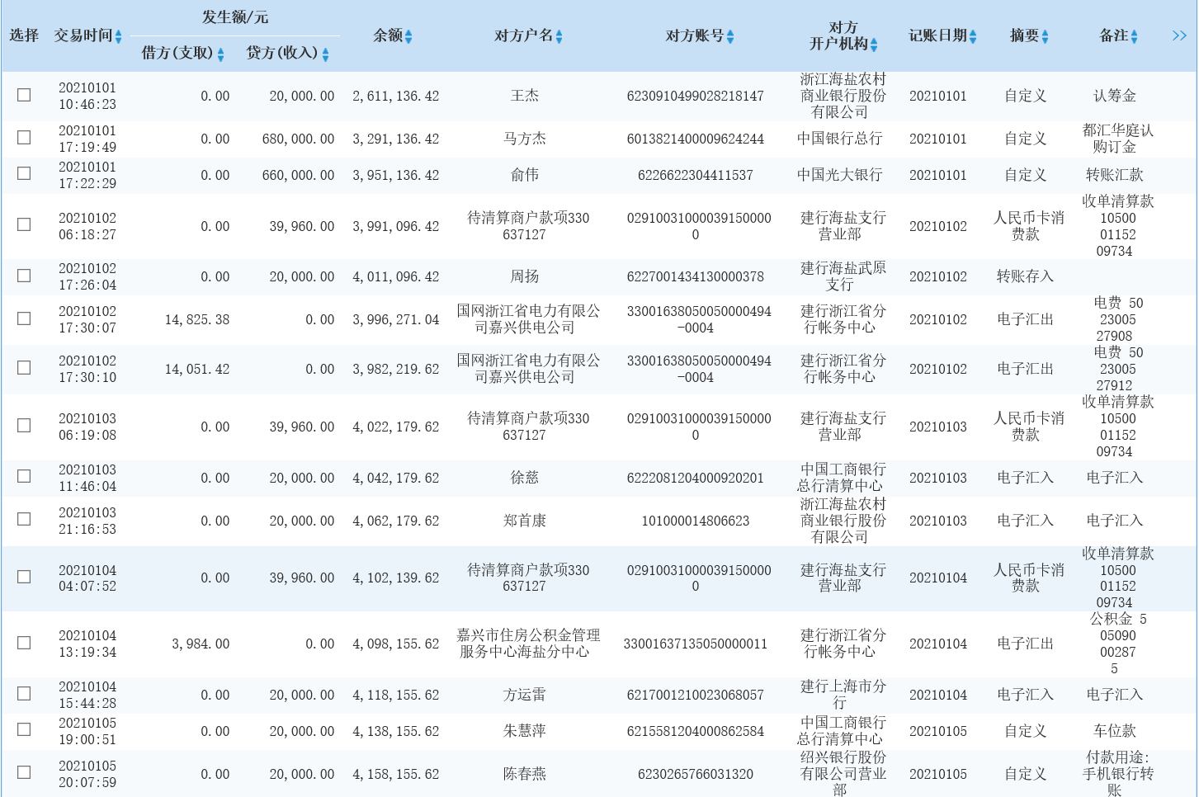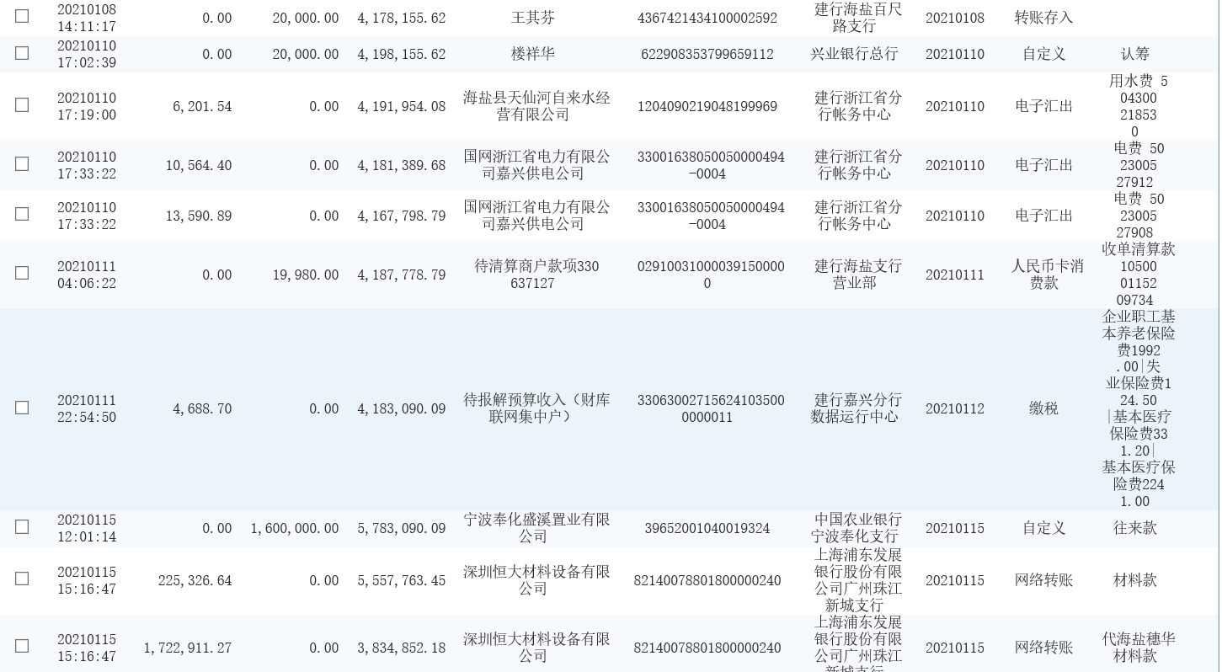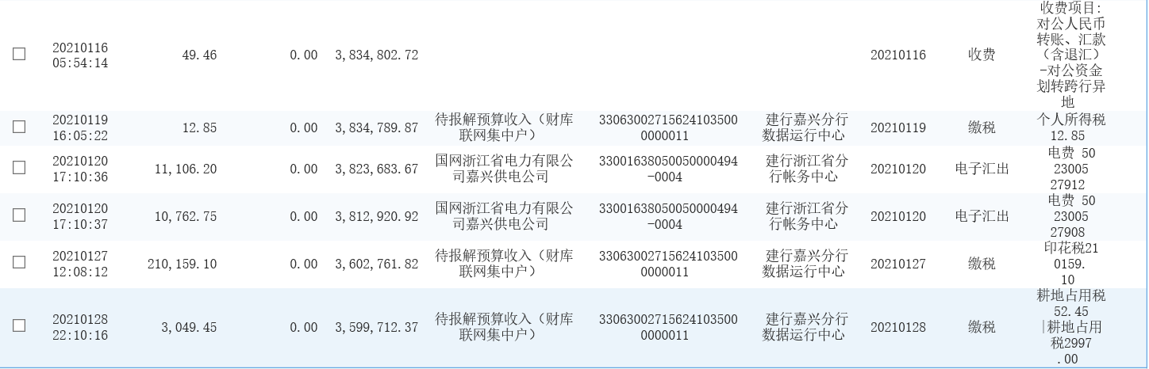

中国银行海盐支行（8270）账户1月份银行对账单

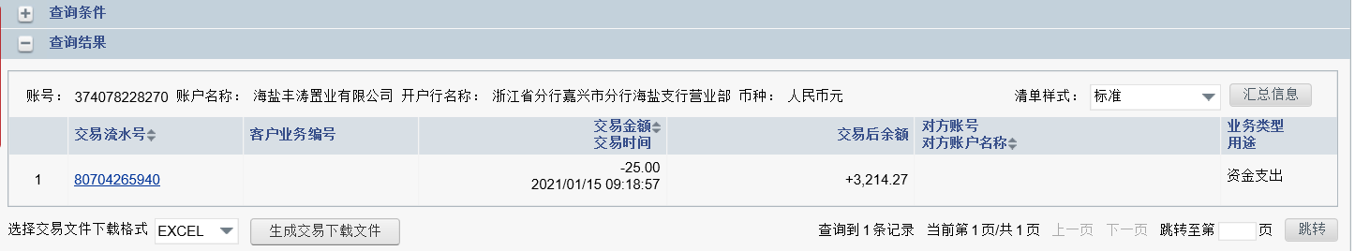

中国农业银行海盐县支行（2179）账户1月份银行账单

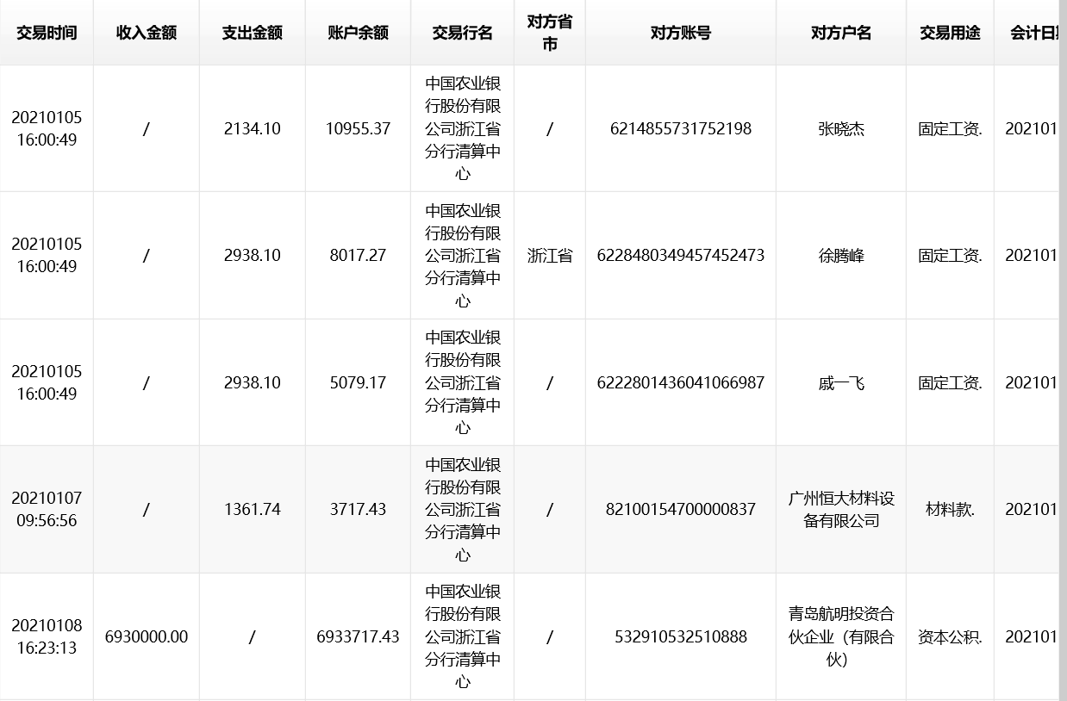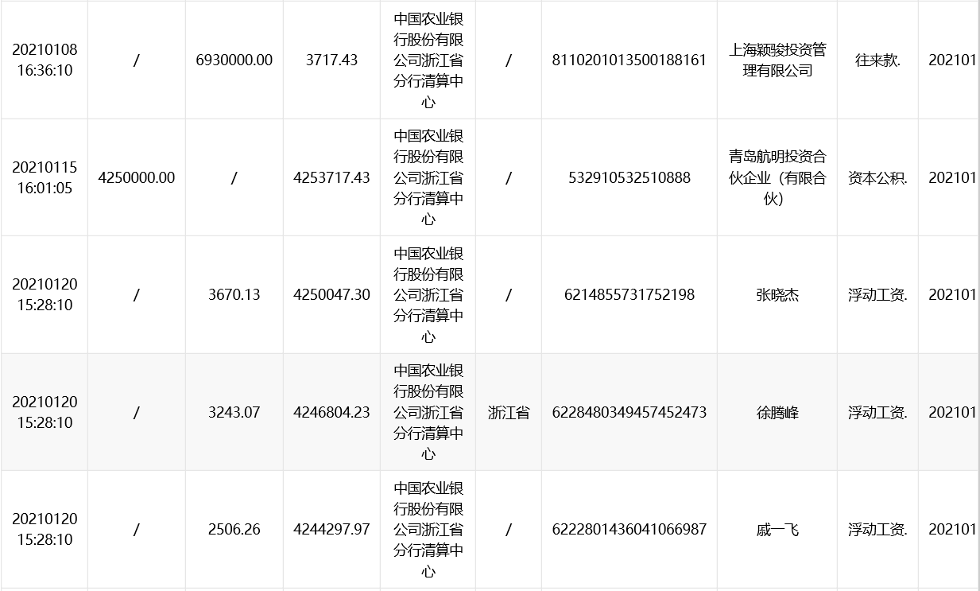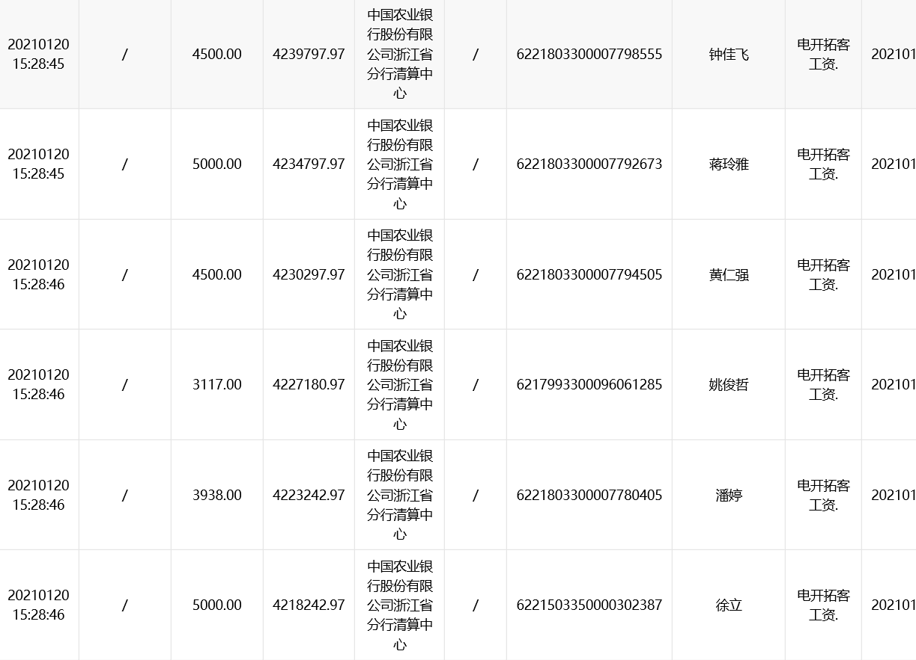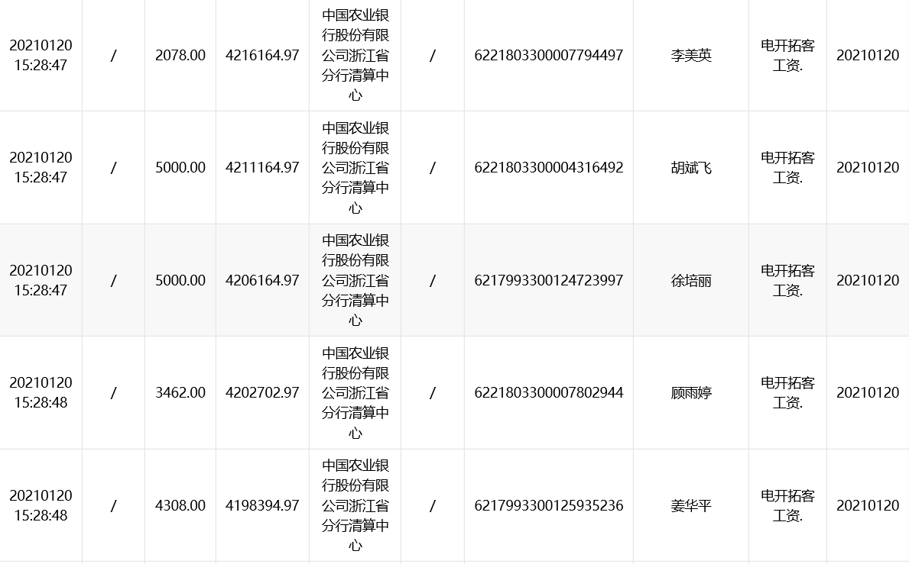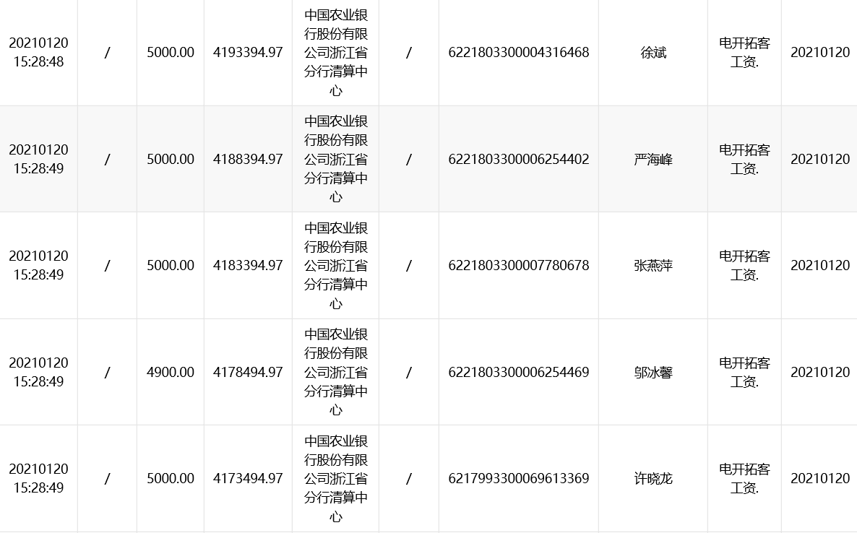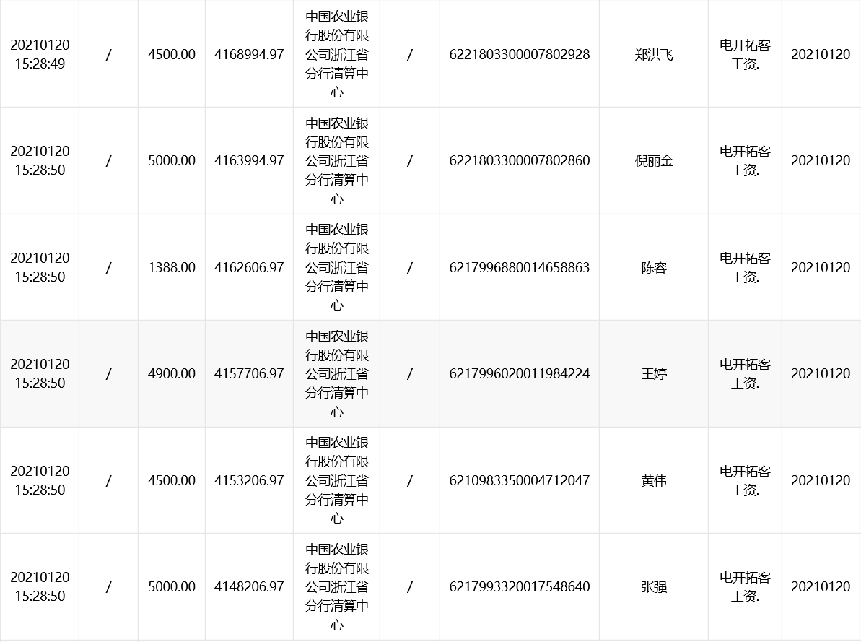

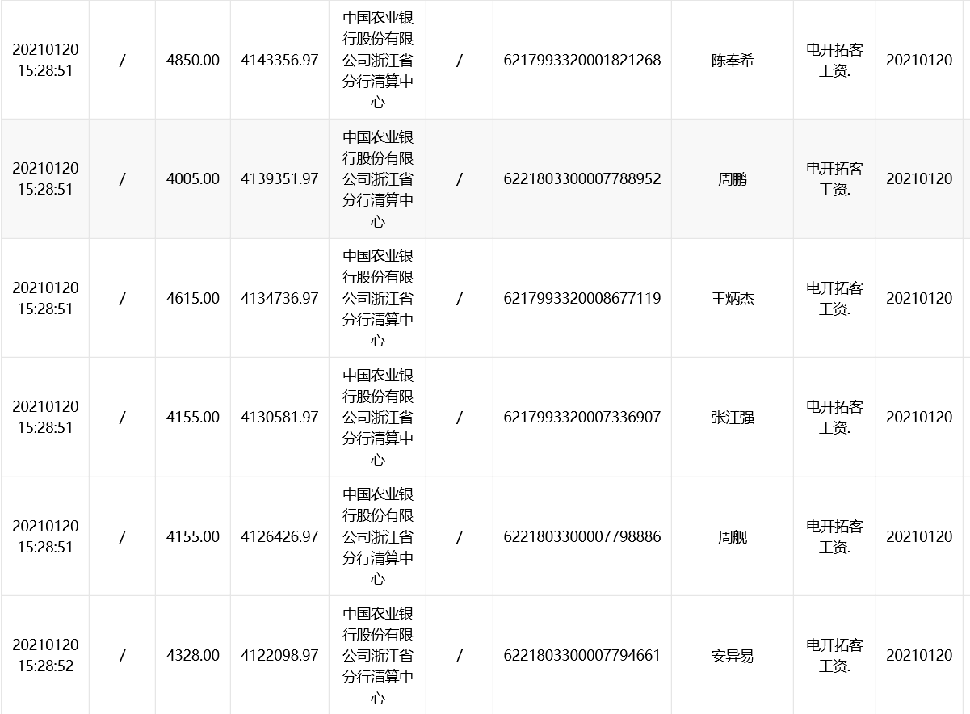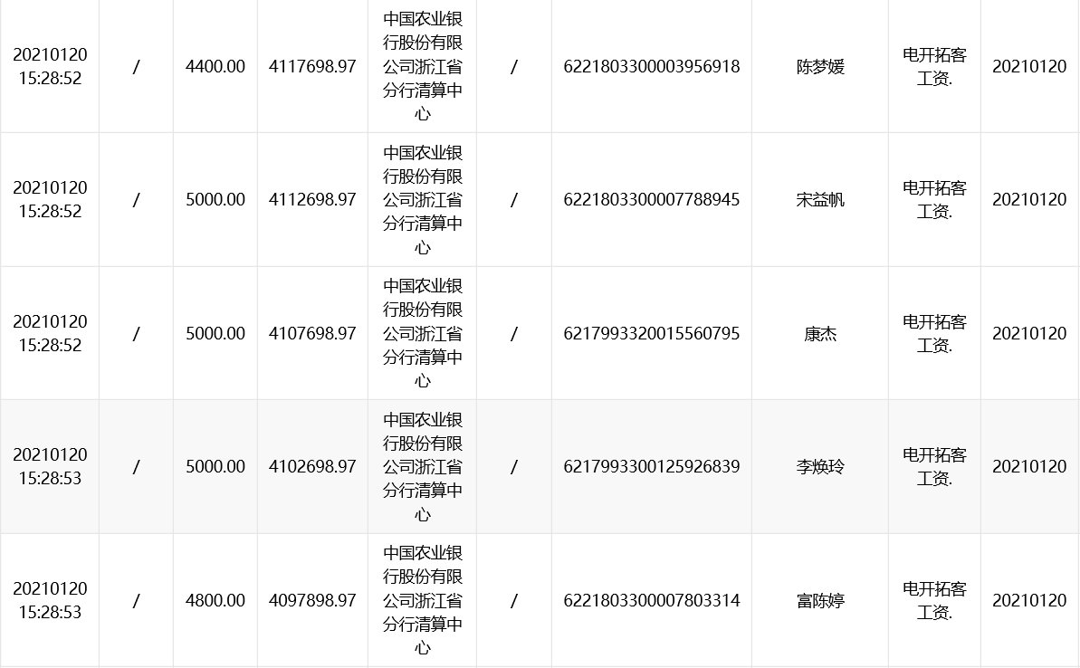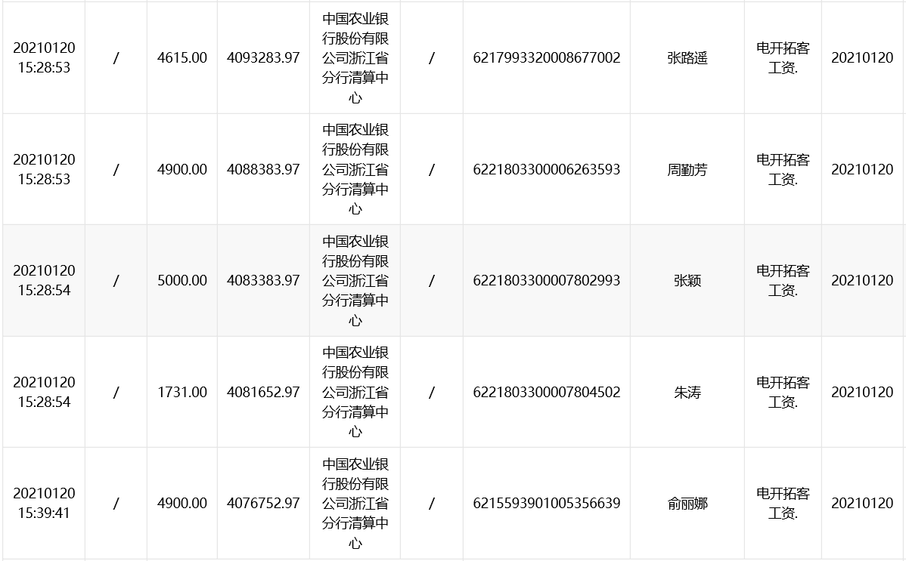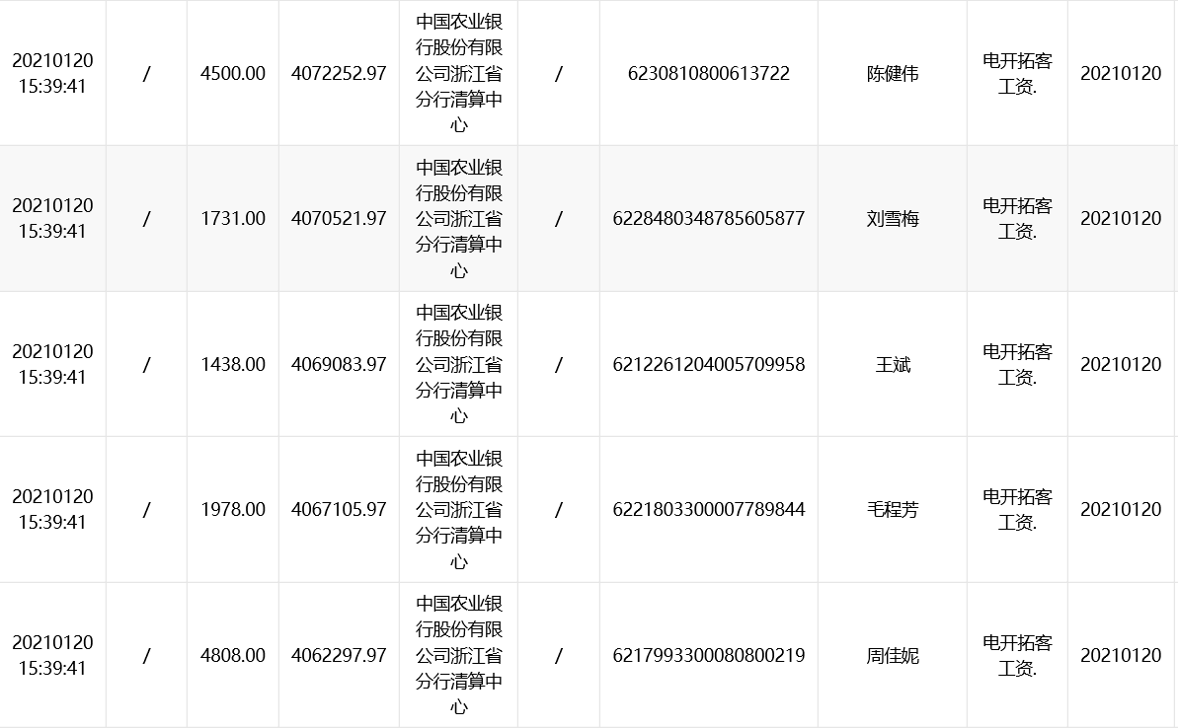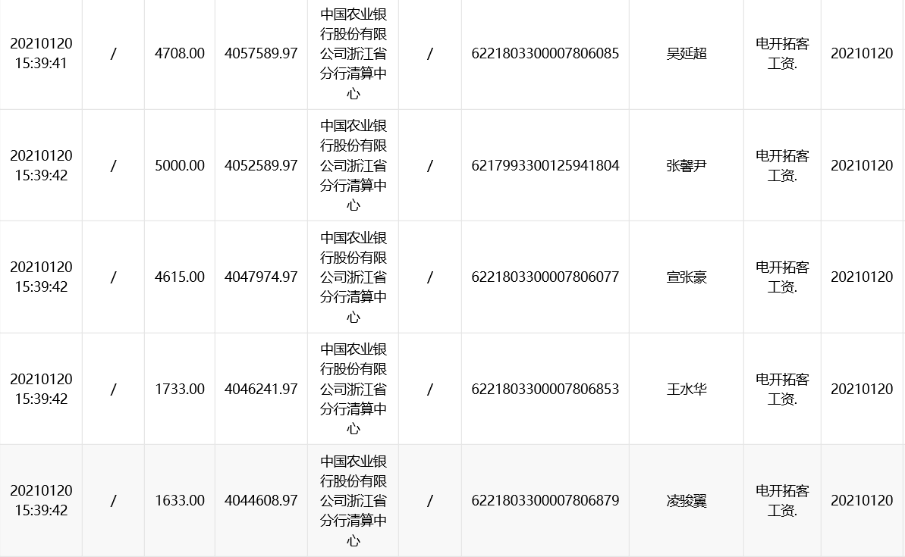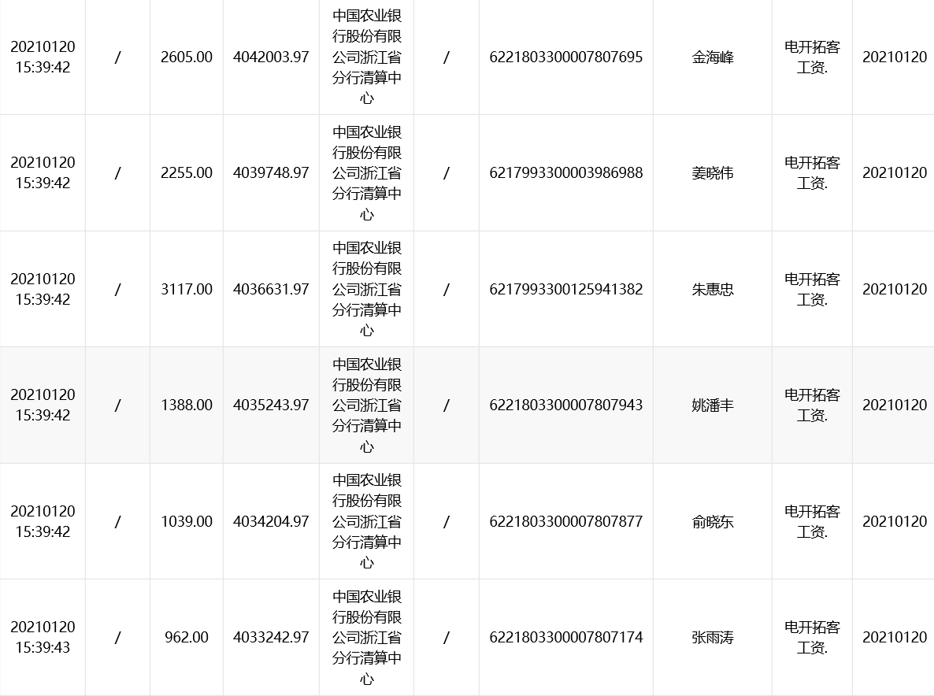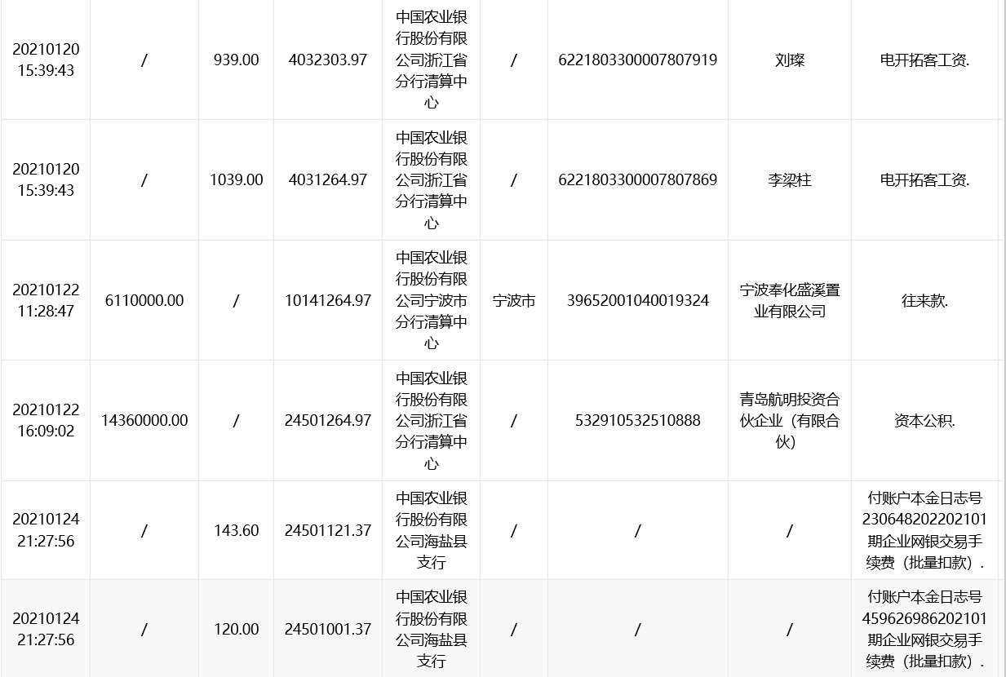

中国农业银行海盐县支行（8028）预售资金监管账户1月份银行账单

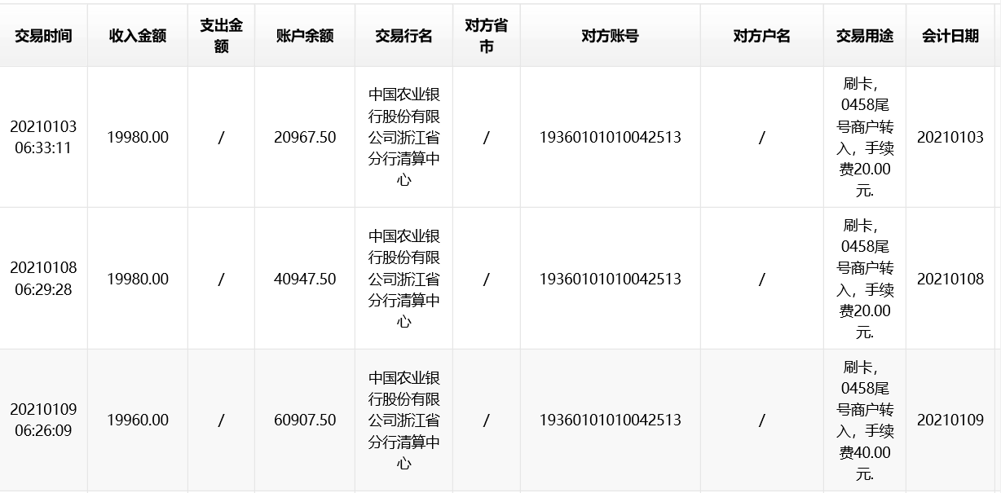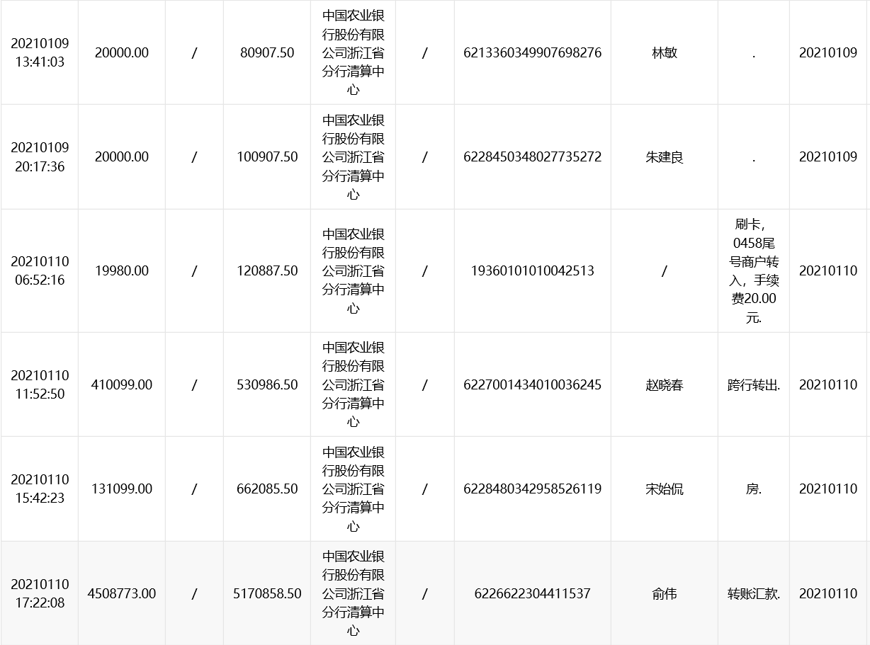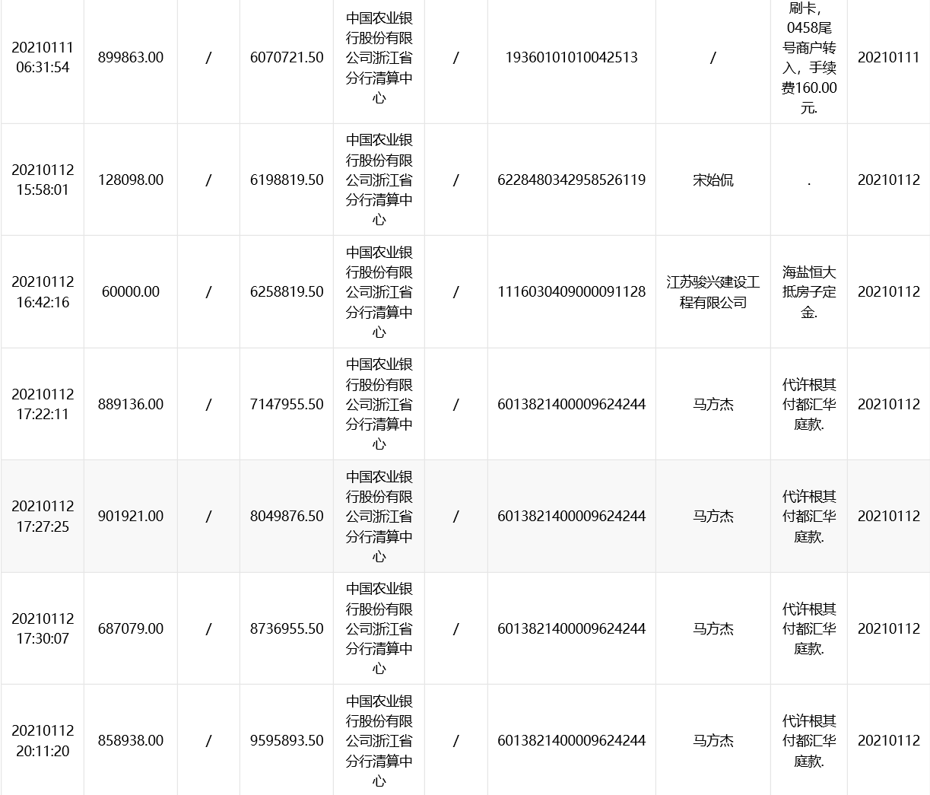

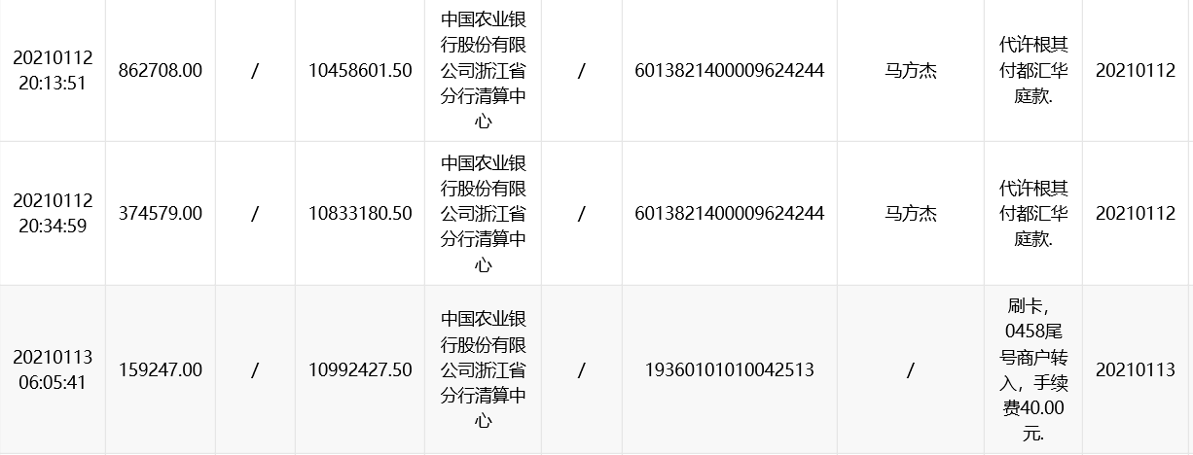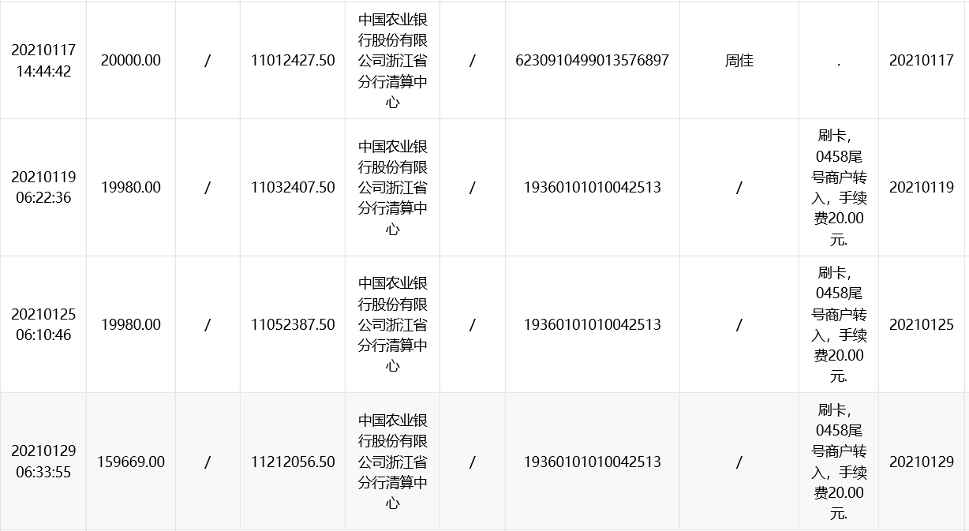

附件二 用印登记薄

项目公司2021年1月份用印登记簿
